建设项目环境影响报告表
（污染影响类）

项目名称： | 年产15万吨秸秆颗粒饲料项目
建设单位（盖章）： |  | 安徽粮牧农业科技有限公司
编制日期： | 2021年6月

中华人民共和国生态环境部制
一、项目基本情况
建设项目名称 | 年产15万吨秸秆颗粒饲料项目
项目代码 | 2105-340407-04-01-162081
建设单位联系人 | 赵全清 | 联系方式 | 13935441708
建设地点 | 安徽省淮南市毛集社会发展综合实验区康庙村
地理坐标 | 116°35′1 .96″，32°39′41.28″
国民经济  行业类别 | C1329其他饲料加工 | 建设项目  行业类别 | 15、饲料加工
建设性质 | 新建（迁建）  改建  扩建  技术改造 | 建设项目  申报情形 | 首次申报项目  不予批准后再次申报项目  超五年重新审核项目  重大变动重新报批项目
项目审批  （核准/备案）部门 | 淮南市毛集社会发展综合实验区发展改革局 | 项目审批（核准/备案）文号 | 无
总投资（万元） | 16000 | 环保投资（万元） | 16
环保投资占比（%） | 0.1 | 施工工期 | 4个月
是否开工建设 | 否  □是： | 用地（用海）  面积（m²） | 8460
专项评价设置情况 | 无
规划情况 | 《毛集社会发展综合实验区总体规划（2015-2030年）》  《安徽淮南毛集经济开发区总体规划（2016-2030）》
规划环境影响  评价情况 | 《安徽淮南毛集经济开发区规划环评》
规划及规划环境  影响评价  符合性分析 | （一）《毛集社会发展综合实验区总体规划（2015-2030年）》符合性分析  安徽淮南毛集社会发展综合试验区规划范围东部以济祁高速、区界和淮河大坝为界；南部以焦岗湖水岸线和合淮阜高速为界；西部以穆新路和夏新路为界；北部至新集二矿铁路专用线界。规划区总面积为71.6平方公里。毛集实验区规划形成“城区—中心镇—中心村（新型社区）”三级镇村体系等级结构。毛集实验区城镇职能规划：中心城区为全区旅游综合服务中心，现代服务业和先进制造业基地，建设为毛集实验区的政治、经济、文化中心；夏集镇以农副产品加工、商贸服务和乡村旅游为主的综合型城镇；焦岗湖镇以旅游、休闲、健康养老为主的宜居宜游风情小镇。  本项目位于安徽省淮南市毛集社会发展综合实验区康庙村，厂房位于2017年批准的村办企业淮南市康苑仓储服务有限公司用地范围内，用地性质为集体建设用地，企业选址不在自然保护区、风景名胜区、饮用水水源保护区和其他需要特别保护的区域，用地性质符合毛集社会发展综合实验区的总体要求，项目选址基本合理。项目属于饲料加工，符合主导行业。  （二）《安徽淮南毛集经济开发区总体规划（2016-2030）》符合性分析  安徽淮南毛集经济开发区分为主副两个园区，规划总面积为12.23平方公里；其中主园区位于毛集镇和夏集镇镇区之间，规划面积11.66平方公里，四至范围为：北至毛集镇康庙村、陆庄村与夏集镇刘楼村耕地，东至经一路，南至合淮阜高速公路，西至夏集镇刘楼村耕地。东西长约3.8公里，南北长约3公里，涉及毛集镇的梁庵村、康庙村和陆庄村，夏集镇的刘楼村，焦岗湖镇的新建村和洼梁村的部分；开发区子园区位于夏集镇镇区西部，规划面积0.57平方公里，四至范围为：北至刘尹路，东至夏集镇镇区宏宇路，南至颍凤路，西至夏集镇路岗村耕地。涉及夏集居委会和路岗村。沿淮工业走廊的西部组团、合淮阜高速公路沿线重要的工业集聚区和物流园区，以农副产品加工业、纺织轻工业、装备制造业为主导产业的综合经济开发区。  本项目位于安徽省淮南市毛集社会发展综合实验区康庙村，厂房位于2017年批准的村办企业淮南市康苑仓储服务有限公司用地范围内，用地性质为集体建设用地，企业选址不在自然保护区、风景名胜区、饮用水水源保护区和其他需要特别保护的区域，用地性质符合安徽淮南毛集经济开发区的总体要求，项目选址基本合理。属于饲料加工，符合主导行业。  （三）规划环评的符合性分析  本项目与安徽淮南毛集经济开发区规划环评的符合性分析详见下表：  表1-1 本项目与安徽淮南毛集经济开发区规划环评的符合性分析  规划环评要求 本项目情况  严禁建设国家产业政策、技术政策和环保法律法规明令禁止的项目，严格控制高耗水、高耗能、污水排放量大的项目入开发区。 符合要求。本项目属于饲料加工，对照《产业结构调整指导目录（2019年修订本）》，本项目为“农作物秸秆综合利用（秸秆肥料化利用，秸秆饲料化利用，秸秆能源化利用，秸秆基料化利用，秸秆原料化利用等）”，属于鼓励类项目，与产业政策相符。安徽淮南毛集经济开发区主导产业为农副产品加工业、纺织轻工业、装备制造业，本项目符合园区主导产业，不属于高能耗高污染行业。  强化污染治理基础设施。加快开发区依托的毛集实验区污水处理厂建设，完善配套管网，2014 年 4 月底前形成处理能力，开发区生产和生活污水全部进入污水处理厂处理后外排，污水处理厂污水排放执行《城镇污水处理厂污染物排放标准》 （GB 18918-2002）中的一级 A 标准。 在此之前，现有入区企业的生产污水必须按要求实行处理达标排放。 符合要求。生产环节不消耗水，无生产废水排放。厂内不设办公室，租用附近康庙村民房作为办公场所，办公生活废水依托康庙村化粪池处理。本项目厂区内无生活污水排放。  妥善处置生活垃圾，严格按照国家相关管理规定及规范，对工业固废和危险废物进行安全处置。开发区应确定专人对危险废物进行管理，建立危险废物环境管理台账和信息档案，严格执行危险废物转移五联单制度。 符合要求。产生的一般工业固体废物（布袋收尘器收集的粉尘）可回收利用，返回生产线重新用于饲料制粒；危险废物暂存于危废暂存间，定期交由有资质单位处置；生活垃圾集中收集后交由环卫部门统一清运处理。
其他相符性分析 | （一）“三线一单”符合性分析  分析建设项目与所在地“三线一单”（生态保护红线、环境质量底线、资源利用上线和生态环境准入清单）及相关生态环境保护法律法规政策、生态环境保护规划的符合性。  根据生态环境部《关于以改善环境质量为核心加强环境影响评价管理的通知》（环评〔2016〕150 号）要求：为适应以改善环境质量为核心的  环境管理要求，切实加强环境影响评价（以下简称“环评”）管理，落实“生态保护红线、环境质量底线、资源利用上线和环境准入负面清单”(以下简称“三线一单”)约束，建立项目环评审批与规划环评、现有项目环境管理、区域环境质量联动机制，更好地发挥环评制度从源头防范环境污染和生态破坏的作用，加快推进改善环境质量，本项目“三线一单”符合性分析如下：  表1-2 本项目与淮南市“三线一单”符合性分析一览表  序号 环评〔2016〕150号要求 本项目情况  1 生态保护红线 生态保护红线是生态空间范围内具有特殊重要生态功能必须实行强制性严格保护的区域。相关规划环评应将生态空间管控作为重要内容，规划区域设计生态保护红线的，在规划环评结论和审查意见中应落实生态保护红线的管理要求，提出相应对策措施。除受自然条件限制、确实无法避让的铁路、公路、航道、防洪、管道、干渠、通讯、输变电等重要基础设施项目外，在生态保护红线范围内，严控各类开发建设活动，依法不予审批新建工业项目和矿产开发项目的环评文件。 符合要求。本项目位于安徽省淮南市毛集社会发展综合实验区康庙村，根据淮南市生态保护红线范围图，本项目区用地不属于淮南市生态保护红线划定的生态红线区域范围内。因此，本项目符合生态保护红线要求。  2 环境质量底线 环境质量底线是国家和地方设置的大气、水和土壤环境质量目标，也是改善环境质量的基准线。有关规划环评应落实区域环境质量目标管理要求，提出区域或者行业污染物排放总量管控建议以及优化落实区域环境质量目标管理要求，提出区域或者行业污染物排放总量管控建议以及优化区域或行业发展布局、结构和规模的对策措施。项目环评应对照区域环境质量目标，深入分析预测项目建设对环境质量的影响，强化污染防治措施和污染物排放控制要求。 根据《2020年淮南市环境质量状况公报》，2020年，淮南市市区环境空气中一氧化碳（CO）、臭氧（O3）均符合《环境空气质量标准》（GB 3095-2012）二级标准，可吸入颗粒物（PMQ年均浓度和细颗粒物（PM2.5）年均浓度分别超过《环境空气质量标准》（GB 3095-2012）二级标准0.08倍和0.37倍。；地表水西淝段满足《地表水环境质量标准》（GB 3838-2002）中Ⅳ类标准要求；声环境达到《声环境质量标准》（GB 3096-2008）中的三类标准。在落实评价提出的各项污染物防治措施的前提下，各项污染物可以做到达标排放，不会降低区域环境质量的原有功能级别，能够满足环境质量底线控制要求。  3 资源利用上线 资源是环境的载体，资源利用上限是各地区能源、水、土地等资源消耗不得突破的“天花板”。相关规划环评应依据有关资源利用上限，对规划实施以及规划内项目的资源开发利用，区分不同行业，从能源资源开发等量或减量替代、开采方式和规模控制、利用效率和保护措施等方面提出建议，为规划编制和审批决策提供重要依据 本项目为饲料加工，运营时消耗一定的电源、水资源。项目消耗量相对区域资源利用总量较小；项目租赁安徽省淮南市毛集社会发展综合实验区康庙村村建厂房，项目用地为工业用地；项目符合资源利用上线要求。  4 环境准入清单 环境准入负面清单是基于生态保护红线、环境质量底线、资源利用上限，以清单方式列出的精致、限值等差别化环境准入条件和要求。要在规划环评清单式管理试点的基础上，从布局选址、资源利用效率、资源配置方式等方面入手，制定环境准入负面清单，充分发挥负面清单对产业发展和项目准入的指导和约束作用 本项目属于饲料加工，对照《产业结构调整指导目录（2019年修订本）》，本项目为“农作物秸秆综合利用（秸秆肥料化利用，秸秆饲料化利用，秸秆能源化利用，秸秆基料化利用，秸秆原料化利用等）”，属于鼓励类项目，与产业政策相符。安徽淮南毛集经济开发区主导产业为农副产品加工业、纺织轻工业、装备制造业，本项目符合园区主导产业，不属于高能耗高污染行业。项目选址符合《毛集社会发展综合实验区总体规划（2015-2030年）》、《安徽淮南毛集经济开发区总体规划（2016-2030年）》等规划，符合《安徽淮南毛集经济开发区规划环评》审查意见。  综上所述，项目符合“三线一单”控制要求。  （二）“全面打造水清岸绿产业优美丽长江（安徽）经济带”相符性分析  为深入实施长江经济带发展战略，全面打造水清岸绿产业优美丽长江经济带，2018年6月27日安徽省人民政府发布了《中共安徽省委安徽省人民政府关于全面打造水清岸绿产业优美丽长江（安徽）经济带的实施意见》（皖发〔2018〕21号），本项目符合性分析见下表：  表1-3 与皖发〔2018〕21号文“三道防线”相符性分析  文件内容 具体要求 相符性分析  划定1 公里范 围内 禁建区 2018年7月起，长江干流及主要支流岸线1 公里范围内，除必须实施的防洪护岸、河道治理、供水、航道整治、港口码头及集疏运通道、道路及跨江桥隧、公共管理、生态环境治理、国家及省重要基础设施等事关公共安全及公众利益建设项目，以及长江岸线规划、城（镇）总体规划确定的城市建设区内非工业项目外，不得新批建设项目，不得布局新的工业园区。已批未开工的项目，依法停止建设，支持重新选址。已开工建设的项目，严格进行检查评估，不符合岸线规划和环保、安全要求的，全部依法依规停建搬迁。 符合要求。本项目位于安徽淮南毛集经济开发区，属淮河流域，距离淮河12.3km，本项目不在淮河干流岸线1 公里范围内，属于淮河干流岸线15公里范围内。  严控5 公里范 围内新 建项目 长江干流岸线5公里范围内，全面落实长江岸线功能定位要求，实施严格的化工项目市场准入制度，除提升安全、环保、节能水平，以及质量升级、结构调整的改扩建项目外，严格控制新建石油化工和煤化工等重化工、重污染项目。严格控制新建石油化工和煤化工等重化工、重污染项目。严禁布局新建化工园区。  严管15 公里范 围内新 建项目 长江干流岸线15公里范围内，严把各类项目准入门槛，严格执行环境保护标准，把主要污染物和重点重金属排放总量控制目标作为新（改、扩）建项目环评审批的前置条件，新建项目必须全部合规达标，禁止建设没有环境容量减排总量项目。在岸线开发、河段利用、域活动和产业发展等方面，全面执行国家长江经济带市场准入禁止限制目录。实施备案、环评、安评、能评等并联审批，未落实生态环保、安全生产、能源节约要求的，一律不得开工建设。长江干流岸线15公里范围内，新建工业项目原则上全部进园区，其中化工项目进化工园区或主导产业为化工的开发区。  综上所述，本项目与《中共安徽省委安徽省人民政府关于全面打造水清岸绿产业优美丽长江（安徽）经济带的实施意见》（皖发〔2018〕21号）相符。  （三）与《安徽省淮河流域水污染防治条例》的相符性  本项目与《安徽省淮河流域水污染防治条例》有关要求进行相符性分析，具体见下表。  表 1-4 与《安徽省淮河流域水污染防治条例》相符性分析  安徽省淮河流域水污染防治条例相关要求 本项目情况  第十三条 禁止在淮河流域新建化学制浆造纸企业和印染、制革、化工、电镀、酿造等污染严重的小型企业。 严格限制在淮河流域新建印染、制革、化工、电镀、酿造等大中型项目或者其他污染严重的项目；建设该类项目的，应当事前征得省人民政府生态环境行政主管部门的同意，并按照规定办理有关手续。 符合条例规定。本项目为新建项目，属于饲料加工，不属于新建化学制浆造纸企业和印染、制革、化工、电镀、酿造等污染严重的小型企业，不属于新建印染、制革、化工、电镀、酿造等大中型项目或者其他污染严重的项目。  第十四条 新建、改建、扩建直接或者间接向水体排放污染物的建设项目和其他水上设施，应当依法进行环境影响评价。建设项目的水污染防治设施，应当符合经批准或者备案的环境影响评价文件的要求，并与主体工程同时设计、同时施工、同时投入使用。 新建、扩建、改建项目，除执行前款规定外，还应当遵守下列规定： （一）新建项目的选址应符合城市总体规划，避开饮用水水源地和对环境有特殊要求的功能区； （二）采用资源利用率高、污染物排放量少的先进设备和先进工艺； （三）改建、扩建项目和技改项目应当把水污染治理纳入项目内容。 工程配套建设的水污染防治设施竣工后，建设单位应当按照国务院生态环境行政主管部门规定的标准和程序进行验收。验收合格后，方可投入使用；未经验收或者验收不合格的，不得投入生产或者使用。 符合条例规定。生产环节不消耗水，无生产废水排放。厂内不设办公室，租用附近康庙村民房作为办公场所，办公生活废水依托康庙村化粪池处理。本项目厂区内无生活污水排放。 本项目选址符合《安徽淮南毛集经济开发区总体规划》，不位于饮用水水源保护及生态保护红线区内。符合条例规定。  第十六条 在淮河流域城市公共排水设施覆盖区域内，应当实行雨水、污水分流；排水户应当将雨水、污水分别排入公共雨水、污水管网及其附属设施。 现有排水设施未实行雨水、污水分流的，应当编制规划，进行分流改造。 符合条例规定。厂区内实行雨污分流制度，雨水依托现有厂区雨水管网收集，排入附近沟渠。生产环节不消耗水，无生产废水排放。厂内不设办公室，租用附近康庙村民房作为办公场所，办公生活废水依托康庙村化粪池处理。本项目厂区内无生活污水排放。  综上所述，本项目与《安徽省淮河流域水污染防治条例》相符。  （四）与《淮河流域水污染防治暂行条例》的相符性  本项目与《淮河流域水污染防治暂行条例》有关要求进行相符性分析，具体见下表。  表 1-5 与《淮河流域水污染防治暂行条例》相符性分析  淮河流域水污染防治暂行条例相关要求 本项目情况  淮河流域排污单位必须采取措施按期完成污染治理任务，保证水污染物的排放符合国家制定的和地方制定的排放标准；持有排污许可证的单位应当保证其排污总量不超过排污许可证规定的排污总量控制指标。 未按期完成污染治理任务的排污单位，应当集中资金尽快完成治理任务；完成治理任务前，不得建设扩大生产规模的项目。 符合条例要求。生产环节不消耗水，无生产废水排放。厂内不设办公室，租用附近康庙村民房作为办公场所，办公生活废水依托康庙村化粪池处理。本项目厂区内无生活污水排放。  禁止在淮河流域新建化学制浆造纸企业。 禁止在淮河流域新建制革、化工、印染、电镀、酿造等污染严重的小型企业。 严格限制在淮河流域新建前款所列大中型项目或者其他污染严重的项目；建设该类项目的，必须事先征得有关省人民政府环境保护行政主管部门的同意，并报国务院环境保护行政主管部门备案 符合条例要求。本项目为新建项目，属于饲料加工，不属于新建化学制浆造纸企业，不属于新建制革、化工、印染、电镀、酿造等污染严重的小型企业。  综上所述，本项目与《淮河流域水污染防治暂行条例》相符。  （五）与“建设项目环境影响评价与排污许可联动内容”的相符性  本项目与《安徽省生态环境厅关于统筹做好固定污染源排污许可日常监管工作的通知》（皖环发〔2021〕7号）有关要求进行相符性分析，建设项目环境影响评价与排污许可联动内容具体见下表。  表 1-6 与“建设项目环境影响评价与排污许可联动内容”相符性分析  建设项目环境影响评价与排污许可联动内容 本项目情况  （一）建设项目的国民经济行业类别、排污许可管理类别及所适用的排污许可申请与核发技术规范 本项目属其他饲料加工C1329，排污许可证申领执行《排污许可证申请与核发技术规范 农副食品加工工业—饲料加工、植物油加工工业》（HJ 1110-2020）  （二）建设项目的产品方案、主要原辅材料及燃料信息表 本项目产品方案详见文本P11“表2-2 建设项目产品方案一览表”； 本项目主要原辅材料及燃料消耗详见P11“表2-4 建设项目主要原辅材料消耗情况一览表”  （三）建设项目的总平面布置图、生产工艺流程图、厂区雨污管网图和自行监测布点图 项目平面布置图及自行监测布点详见P46“附图3 车间平面布置图”； 生产工艺流程图详见P14“图2-2 生产工艺流程及产污环节图” 厂区雨污管网图详见P47“附图5 雨污管网图”  （四）建设项目的主要生产设施一览表 项目的主要生产设施一览表详见P11“表2-3 项目主要生产工艺、生产设施一览表”  （五）建设项目的废气产排污节点、污染物及污染治理设施信息表及大气污染物有组织排放基本情况表、大气污染物无组织排放表等 建设项目的废气产排污节点、污染物及污染治理设施信息表及大气污染物有组织排放基本情况表、大气污染物无组织排放表等详见文本P23~P29。  （六）建设项目的废水类别、污染物及污染治理设施信息表及废水直接排放口基本情况表、雨水排放口基本情况表、废水间接排放口基本情况表等 建设项目的废水类别、污染物及污染治理设施信息表及废水直接排放口基本情况表、雨水排放口基本情况表、废水间接排放口基本情况表等详见文本P22~P23  （七）建设项目的噪声排放信息表 建设项目的噪声排放信息表详见文本P30  （八）建设项目的固体废物（一般固体废物和危险固体废物）排放信息表 建设项目的固体废物（一般固体废物和危险固体废物）排放信息表详见文本P33  （九）建设项目的自行监测及记录信息表 建设项目的自行监测及记录信息详见文本P39“表5-2 环境监测计划一览表”  综上所述，本项目与《安徽省生态环境厅关于统筹做好固定污染源排污许可日常监管工作的通知》（皖环发〔2021〕7号）“建设项目环境影响评价与排污许可联动内容”相符。

二、建设项目工程分析
建设内容 | 根据项目立项备案表，安徽粮牧农业科技有限公司年产15万吨秸秆颗粒饲料项目总投资16000万元，计划建设10条生产线，其中，一期4条生产线，可实现年产6万吨秸秆饲料颗粒产能；二期6条生产线，可实现年产9万吨秸秆饲料颗粒生产线产能。  安徽粮牧农业科技有限公司目前租赁毛集社会发展综合实验区康庙村标准化厂房8460m²，购置4条秸秆饲料加工生产线，作为本项目一期工程；二期工程需再征地21亩，因用地问题暂缓建设，本次环境影响评价主要针对建设项目一期，不包括二期6条生产线。  （一）项目建设内容和规模  建设项目的具体建设内容详见下表2-1。  表2-1 建设项目工程主要建设内容一览表  工程 名称 单项工程名称 工程建设内容及规模 备注  主体 工程 饲料加工生产线 占地面积约2460m²，位于租赁厂房南侧，设置4条饲料制粒生产线，主要设备包括待制粒料仓、制粒机等。建成后，正常达产年份，具备年产6万吨秸秆颗粒饲料产能。 租赁毛集镇康庙村村民委员会钢构厂房8460m²  储运 工程 原料仓储 占地面积约4000m²，位于租赁厂房西侧及中部，用于秸秆、玉米等原料仓储。  成品仓储 占地面积约2000m²，位于租赁厂房东侧，用于成品秸秆颗粒饲料仓储。  辅助 工程 办公 厂内不设办公场所，租赁毛集镇康庙村民房1间用于办公，60m²。 租赁毛集镇康庙村民房60m²  公用 工程 排水系统 厂区内实行雨污分流制度，雨水依托现有厂区雨水管网收集，排入附近沟渠。生产环节不消耗水，无生产废水排放。厂内不设办公室，租用附近康庙村民房作为办公场所，办公生活废水依托康庙村化粪池处理。本项目厂区内无生活污水排放。  供电系统 供电来自园区供电电网，用电量为100万kW.h/a。 依托现有供电系统  环保 工程 废水治理 厂区内实行雨污分流制度，雨水依托现有厂区雨水管网收集，排入附近沟渠。厂内未设办公室，租赁临近康庙村村民住房作为办公场所，办公生活废水经化粪池收集后做农肥。  废气治理 物料输送粉尘：封闭原料堆场及物料输送提升机，减少物料输储过程中无组织粉尘的排放，在投料斗上方及制粒机入料口上方安装吸风集气罩进行收集，经1套布袋除尘装置处理后通过1根 15米高排气筒（P1）排放； 制粒粉尘：制粒工序废气经布袋除尘器处理，处理后的废气经1根15m排气筒（P1）排放。 新建  噪声防治 选取低噪声设备、隔声、减振、合理布局。 新建  固废处置 ①一般固体废物：布袋收尘器收集的粉尘，全部回用于制粒。 ②危险废物：设备维修过程中产生的废机油，收集暂存于危废库（10m²，防风、防雨、防腐、防渗措施）后，定期交由有资质单位处理处置。 ③生活垃圾：环卫部门清运。 新建  （二）主要产品及产能  表2-2 建设项目产品方案一览表  序号 产品名称 年产量 备注  1 秸秆颗粒饲料 6万吨/年 建设项目设计建设10条生产线，达到年产15万吨秸秆饲料颗粒的产能。其中，一期4条生产线，可实现年产6万吨秸秆饲料颗粒产能；二期6条生产线，可实现年产9万吨秸秆饲料颗粒生产线产能，本次环境影响评价主要针对建设项目一期，不包括二期6条生产线  （三）主要生产单元、主要工艺、生产设施  本项目主要生产单元为：制粒车间。  本项目主要生产工艺及主要生产设施详见下表。  表2-3 项目主要生产工艺、生产设施一览表  主要生产单元 主要生产工艺 主要生产设备名称 设备数量及参数  制粒车间 制粒 待制粒料仓 10m²，8个  制粒 机械式上料位机 SRJ10，8个  制粒 机械式下料位机 SRJ10，8个  制粒 盘式喂料机 SWLP1800，8个  制粒 破孔喂料机 SDZG430D，8个  制粒 不锈钢调制器 TZQ420D，8个  制粒 制粒机 SZLH420D，4个  制粒 封闭式皮带机 SPD800,1组  制粒 闭风喂料机 GFZ16，2个  制粒 逆流式冷却器 SKLBS，1个  制粒 消音器 0700，4个  （四）主要原辅材料  本项目主要原辅材料消耗耗见表2-4，主要能源消耗表2-5。  表2-4 建设项目主要原辅材料消耗情况一览表  序号 名称 成分 年用量（万t/a） 形态 包装方式 贮存周期 一次最大贮存量（t） 贮存位置 来源及运输  1 秸秆 秸秆 4 固态 袋装 30天 0.4 原料仓库 外购，汽车运输  2 玉米 玉米 1 固态 袋装 30天 0.1 原料仓库  3 麸皮 麸皮 0.5 固态 袋装 30天 0.05 原料仓库  4 蛋白类原料 蛋白类原料 0.5 固态 袋装 30天 0.05 原料仓库  表2-5 本项目能耗情况一览表  序号 名称 单位 用量  1 电 万kWh/a 100  2 水 t/a 360  （五）公用工程  1、给水  项目用水由市政自来水管网供给。本项目无生产用水，用水主要为办公生活用水。  厂内不设办公室，租用附近康庙村民房作为办公场所，厂区内不设食宿，本项目劳动定员40人，按每人每天用水量为30L计算，生活用水的总用水量约为1.2m³/d，即360m³/a。根据《环境统计手册》，生活污水的排水量取用水量的80%，则生活污水产生量约为0.96m³/d，即288m³/a（全年工作日按300天计算）。因毛集实验区市政污水管网未铺设至毛集镇康庙村，办公生活废水依托租赁康庙村居民办公用房的化粪池收集，定期清掏作为附近农田农肥使用。  表2-6 建设项目用排水情况一览表  名称 用水标准 用水量  办公生活用水 30L/人·d（40人，年工作300d） 1.2t/d，360t/a  合计 1.2t/d，360t/a  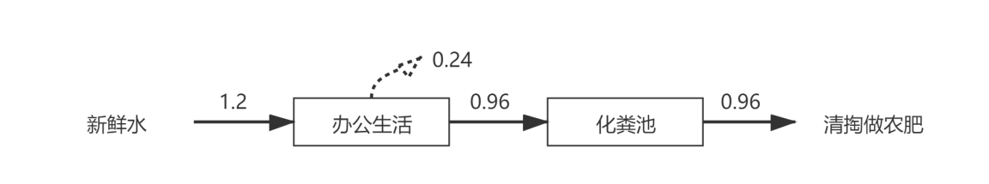  图2-1 项目水平衡图（m³/d）  2、排水  雨水：厂区内实行雨污分流制度，雨水依托现有厂区雨水管网收集，排入附近沟渠。  废水：生产环节不消耗水，无生产废水排放。厂内不设办公室，租用附近康庙村民房作为办公场所，办公生活废水依托康庙村化粪池处理。本项目厂区内无生活污水排放。  3、动力供给  用电：本项目用电由市政电网统一供给，年用电量100万kW·h；  用水：本项目用水由市政自来水管网供给，年用水量为360t。  （六）劳动定员及生产班制  1、劳动定员  本项目劳动定员40人。  - 工作制度  项目年工作300天，采取单班制，每天白班工作8小时。  - 地理位置  本项目位于安徽省淮南市毛集社会发展综合实验区康庙村，厂房位于2017年批准的村办企业淮南市康苑仓储服务有限公司用地范围内，用地性质为集体建设用地，用地性质符合毛集社会发展综合实验区的总体要求。  企业选址不在自然保护区、风景名胜区、饮用水水源保护区和其他需要特别保护的区域，在落实评价提出的各项污染物防治措施的前提下，各项污染物可以做到达标排放，不会降低区域环境质量的原有功能级别。  （八）平面布置  项目租赁车间区域位于所在车间北侧，车间南侧部分区域为其他生产建设项目租赁场地。根据项目周围环境和建筑物功能特点，对租赁的车间设置不同功能区。  项目主要产噪节点为制粒机制粒作业时的设备运行噪声，厂区北侧为康庙村，企业将饲料加工生产线设置在租赁车间区域南部，远离敏感点，尽可能降低设备运行过程中噪声、粉尘对周边居民的影响。原料仓储位于租赁车间西侧及中部，成品仓储位于租赁车间东侧；车间东、西两侧各设置1个物流通道，用于原料、产品的运输。  项目与租赁厂房分布位置详见附图3，项目总平面布置见附图4。
工艺流程和产排污环节 | （一）施工期  本项目依托租赁厂房进行建设，施工期主要进行设备的安装调试，不涉及土建施工。施工周期短，对外环境的影响不明显，本评价不再对施工期进行分析。  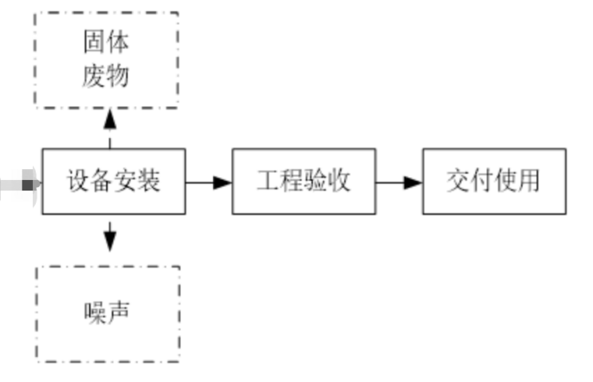  图2-1 施工期主要工艺流程及产污节点图  （1）施工期扬尘影响：由于厂房已建成，项目建设过程无基础开挖，水泥、土石运输等环节，主要进行设备的安装调试，且在封闭厂房内进行，施工期扬尘对周边环境影响较小。  - 施工期废水影响：项目建设主要进行设备的安装调试，无砂石冲洗、混凝土养护，施工过程中产生的废水主要是设备安装人员产生的生活污水。  生活污水依托康庙村化粪池处理，清掏外运作农肥，不外排。  （3）施工期噪声影响：噪声主要来自设备安装时的噪声等，噪声级可达75~80dB（A）。  （4）施工期固废影响：施工过程无土建、装修等环节，施工期固体废物主要是施工人员产生的生活垃圾。  生活垃圾由市政环卫部门统一收集进行填埋处理。  （二）运营期  1、工艺流程简述  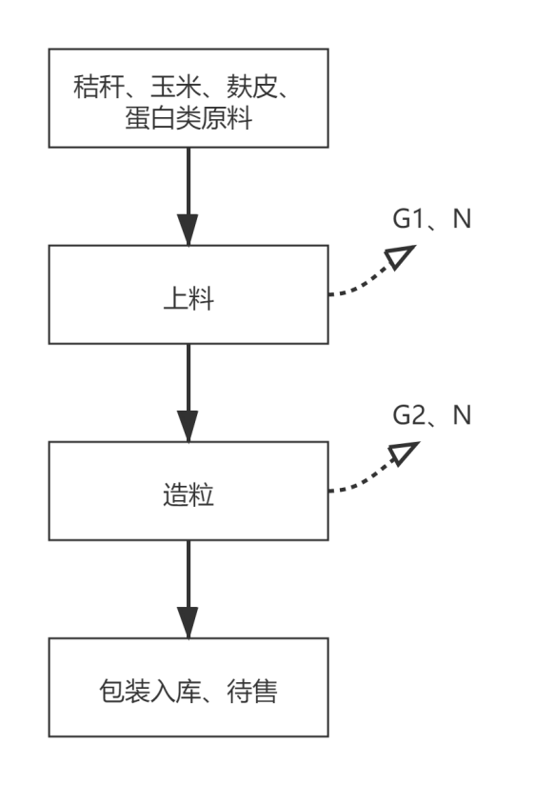  图2-2 生产工艺流程及产污环节图  输送：项目采购秸秆、玉米、麸皮、蛋白类原料均系已完成破碎的粉料，进场后无需进一步破碎加工，将采购的细料利用提升机输送至制粒机内进行造粒，此工序有输送粉尘G1产生。  造粒：秸秆颗粒饲料压块、造粒机为生产线关键设备，根据客户需要，调整使用压块机或者造粒机，原料中含有一定的木质素和纤维素，其木质素是物料中的结构单体，是高分子化合物。具有增强细胞壁、粘合纤维素的作用。木质素属非晶体，在常温下主要部分不溶于任何溶剂，没有熔点，但有软化点。当温度达到一定值时，木质素软化粘结力增加，在一定的压力作用下，使其纤维素分子团错位、变形、延展内部相邻的生物质颗粒相互齿接，重新组合而压制成型。压块、造粒过程中温度应控制在80~100摄氏度。  生产出来的颗粒增加了适口性，同时，这种颗粒能在温水中浸泡2~3h不碎，因此，特别适合牛反刍需要。羊用粒料直径4~6mm，牛用粒料直径 6~8 mm。颗粒大小取决于模具孔的大小，根据需要选择模具，开动机器，将料加入进料斗，即可生产出颗粒饲料。  包装、成品入库：产品通过包装后入库待售。  2、产污环节分析  表2-7 本项目运营期产污环节汇总一览表  类别 项目 产生环节 主要污染物 去向  废水 W1生活污水 办公生活 pH、COD、BOD₅、SS、氨氮 厂内不设办公室，租用附近康庙村民房作为办公场所，办公生活废水依托康庙村化粪池处理。本项目厂区内无生活污水排放。  废气 G1上料输送粉尘 物料输储 颗粒物 封闭原料堆场及物料输送提升机，减少物料输储过程中无组织粉尘的排放；，在投料斗上方及制粒机入料口上方安装吸风集气罩进行收集，经1套布袋除尘装置处理后通过1根 15米高排气筒（P1）排放  G2制粒废气 饲料制粒 颗粒物 制粒工序设置1套布袋除尘器，处理后的废气经1根15m排气筒排放（P1）  噪声 生产设备噪声 制粒机等设备运转过程 / 选用低噪声设备、减振隔声等  固废 S1布袋收尘器收集的粉尘 废气处理 粉尘 全部回用于制粒  S2废机油 维修检修过程 废机油 收集暂存于危废库，按照危废管理的有关要求，由有资质的单位进行处理  S3生活垃圾 办公及生活 生活垃圾 环卫部门统一清运
与项目有关的原有环境污染问题 | 本项目依托租赁厂房进行建设，施工期主要进行设备的安装调试，不涉及土建施工。施工周期短，对外环境的影响不明显，本评价不再对施工期进行分析。  项目租赁现有场地的现状如下：  租赁场地东侧现状 租赁场地南侧现状  租赁场地西侧现状 租赁场地北侧现状  租赁车间外部现状 租赁车间内部现状

三、区域环境质量现状、环境保护目标及评价标准
区域  环境  质量  现状 | （一）大气环境质量  1、项目所在区域达标区判定  根据《2020年淮南市环境质量状况公报》，2020年，淮南市市区环境空气中的主要污染物二氧化硫（SO₂）年均浓度、二氧化氮（NO₂）年均浓度、可吸入颗粒物（PM10）年均浓度、细颗粒物（PM2.5）年均浓度、一氧化碳（CO）日均值第95百分位浓度、臭氧（O₃）日最大8小时平均第90百分位浓度分别为10微克/立方米、28微克/立方米、76微克/立方米、48微克/立方米、1.1毫克/立方米和160微克/立方米，二氧化硫（SO₂）、二氧化氮（NO₂)、一氧化碳（CO）、臭氧（O₃）均符合《环境空气质量标准》（GB 3095-2012）二级标准，可吸入颗粒物（PMQ年均浓度和细颗粒物（PM2.5）年均浓度分别超过《环境空气质量标准》（GB 3095-2012）二级标准0.08倍和0.37倍。市区环境空气中的主要污染物二氧化硫（SO₂）、二氧化氮（NO₂)、可吸入颗粒物（PM10）、细颗粒物（PM2.5）、一氧化碳（CO）日均值第95百分位浓度和臭氧（O3）日最大8小时平均第90百分位浓度分别较上年减少28.6%、0%、16.8%、10.1%、0%、7.5%。因此，淮南市为大气环境质量不达标区。  针对所在区域不达标区的现状，淮南市政府市政府深入践行习近平生态文明思想，认真贯彻落实党的十九大和十九届二中、三中、四中、五中全会精神，扎实推进污染防治攻坚战。完成65蒸吨燃煤锅炉超低排放改造、43家砖瓦轮窑淘汰、52家隧道窑及旋转窑深度治理，关停淘汰35蒸吨/小时以下燃煤锅炉22台，完成4个开发区集中供热改造，取缔110余家非法煤砰石加工企业，整治建筑扬尘工地214家。开展高排放车辆路检路查专项行动71次，现场处罚357辆，编 码登记非道路移动机械2755台。完成生态环境部夏季VOCs帮扶督查交办的195个问题及省级大气督察交办的79个问题的整改验收。市区环境空气中的主要污染物二氧化硫（SO₂）、二氧化氮（NO₂)、可吸入颗粒物（PM10）、细颗粒物（PM2.5）、一氧化碳（CO）日均值第95百分位浓度和臭氧（O₃）。日最大8小时平均第90百分位浓度分别较上年减少28.6%、0%、16.8%、10.1%、0%、7.5%。  本项目废气采取本环评提出的相关防治措施后，排放的大气污染物不会对区域环境质量底线造成冲击。  2、各污染物的环境质量现状  基本污染物环境质量现状数据引用《2020年淮南市环境质量状况公告》，根据《2020年淮南市环境质量状况公告》可知，2020年空气质量综合指数4.60，环境空气质量优良天数比例为72.7%。空气质量综合指数与上年相比降低10.2%，优良天数比例比上年增加10.8个百分比。  表3-1 基本污染物环境质量现状  序号 污染物 年评价指标 现状浓度（μg/m³） 评价标准值（μg/m³） 浓度占标率（%） 超标频率% 达标 情况  1 SO₂ 年平均质量浓度 10 60 17 / 达标  2 NO₂ 年平均质量浓度 28 40 70 / 达标  3 PM₁₀ 年平均质量浓度 76 70 108 8 不达标  4 PM_{2.5} 年平均质量浓度 48 35 137 37 不达标  5 CO 第95百分位数日平均质量浓度 1.1 4000 0.03 / 达标  6 O₃ 第90百分位数日最大8小时平均质量浓度 160 160 100 / 达标  （二）地表水环境质量  根据2021年淮南市生态环境局发布的2021年6月份环境质量月报可知，市辖河流水质状况：淮南市辖地表水监测断面为26个（含4个湖泊监测点位），26个断面中Ⅰ~Ⅲ类水质比例为 69.2%，其中新城口、石头埠、西淝河闸下、白洋淀渡口、架河入淮口、泥河入河口、焦岗湖、高塘湖监测断面水质均劣于Ⅲ类。Ⅰ~Ⅲ类水质比例比上月（84.6%，26 个断面）减少了 15.4 个百分点，较去年同期（52.4%，21 个断面）增加了 16.8 个百分点。  项目区地表水西淝河（花家湖）闸下断面为Ⅳ类水质，与上月同期相比，水质无变化，与去年同期（Ⅴ类）相比，地表水质量有一定改善。焦岗湖水质为Ⅳ类，综合营养状态指数为 61.3，为中度富营养。与上月（Ⅳ类）和去年同期（Ⅳ类）相比，焦岗湖水质无变化。  （三）声环境质量  1、监测点布设及监测因子  本次监测在项目地共布设5个噪声监测点。噪声监测点布设具体情况见下表：  表3-2 噪声监测点位布设情况表  编号 点位 方位 与项目的距离 监测因子  N1 东厂界 E 东厂界1m处 等效连续A声级(LAeq)  N2 南厂界 S 南厂界1m处  N3 西厂界 W 西厂界1m处  N4 北厂界 N 北厂界1m处  N5 康庙村 N 北厂界6m处  2、监测时段  2021年6月11日~2021年6月12日，进行连续昼间监测一次，统计连续等效A声级；2021年10月6日~2021年10月7日，进行连续夜间监测一次，统计连续等效A声级。  3、采样及分析方法  按照《声环境质量标准》(GB 3096-2008)中的规定进行。  声环境质量监测分析方法见下表3-3。  表3-3 噪声监测分析方法  编号 项目 监测方法 方法来源 检出限 仪器名称/型号/编号  1 噪声 声环境质量标准 GB 3096-2008 / 声级计（AWA5636）  4、监测结果  表3-4 噪声现状监测结果  测点编号 测点位置 2021.06.11昼间 2021.06.12昼间 2021.10.06夜间 2021.10.07夜间  N1 东厂界 40.3 41.5 39.3 40.2  N2 南厂界 41.2 41.6 40.2 40.3  N3 西厂界 40.9 40.2 39.6 39.2  N4 北厂界 40.7 40.8 39.8 39.8  N5 康庙村 41.0 40.9 40.0 39.9  5、评价结果  根据监测，采用对标法，本项目区域声环境可以满足《声环境质量标准》（GB 3096-2008）中的2类区标准。
环境  保护  目标 | 本项目环境保护目标详见下表和附图。  表3-5 环境保护目标一览表  环境要素 环境保护目标 坐标（x，y） 规模 方位 距离厂界距离 保护级别  大气环境 花庄孜 （307，0） 约40户，130人 E 307m 《环境空气质量标准》(GB3095-2012)二级标准及其修改单  康庙 （0，6） 约4960人 N 6m  杭郢孜 （-157，230） 约21户，79人 WN 277m  声环境 康庙 （0，6） 约4960人 N 6m 《声环境质量标准》（GB 3096-2008）中的2类区标准  地表水 环境 西淝河 （0，4834） 小河 N 4834m 《地表水环境质量标准》（GB 3838-2002）Ⅲ类  焦岗湖 （0，-5890） 中湖（水库） S 5890m  地下水 环境 本项目500m范围内无地下水集中式饮用水水源和热水、矿泉水、温泉等特殊地下水资源  注：以项目租赁厂房东北角为坐标原点。  表3-6 生态环境保护目标调查一览表  保护对象及位置 敏感目标类型 主要影响及时段  耕地、基本农田 全线 耕地 大气环境影响 营运期  野生保护植物 无 /  森林公园 无 /  生态旅游区 无 /  植被 全线 无 /  动物 全线 无 /
污染  物排  放控  制标  准 | （一）废气排放标准  项目废气颗粒物排放参照执行上海市地方标准《大气污染物综合排放标准》（DB 31/933-2015）表1大气污染物项目排放限值及表3厂界大气污染物监控点浓度限值。  相关标准限值详见下表：  表3-7 本项目大气污染物排放标准一览表  污染物项目 最高允许排放浓度（mg/m³） 最高允许排放速率 （kg/h） 厂界大气污染物监控点浓度限值（mg/m³）  颗粒物（木粉尘） 15 0.36 0.5  （二）噪声排放标准  运营期噪声执行《工业企业厂界环境噪声排放标准》（GB 12348-2008）中2类标准。  表3-8 环境噪声排放限值 单位：dB(A)  排放标准 昼间 夜间  GB12348-2008中2类标准 60 50  （三）固体废物  一般工业固体废物厂内暂存执行《一般工业固体废物贮存和填埋污染控制标准》（GB 18599-2020），危险废物厂内暂存执行《危险废物贮存污染控制标准》（GB 18597-2001）及其2013年修改单的要求。
总量  控制  指标 | 本项目污染物总量控制建议如下表所示：  表3-9 项目总量控制指标要求  项目 污染物 新增排放量（t/a） 总量控制指标（t/a） 备注  废气 颗粒物 0.0815 0.0815 进入大气

四、主要环境影响和保护措施
施工  期环  境保  护措  施 | 本项目依托租赁厂房进行建设，施工期主要进行设备的安装调试，不涉及土建施工。施工周期短。  （一）施工期环境空气污染及控制分析  由于厂房已建成，项目建设过程无基础开挖，水泥、土石运输等环节，主要进行设备的安装调试，且在封闭厂房内进行，施工期扬尘对周边环境影响较小。  （二）施工期废水污染影响及对策分析  项目建设主要进行设备的安装调试，无砂石冲洗、混凝土养护，施工过程中产生的废水主要是设备安装人员产生的生活污水，生活污水主要污染物为SS、BOD₅、COD 等。  施工期生活污水的水量相对较少，生活污水依托康庙村化粪池处理，清掏外运作农肥，不外排。  （三）噪声污染影响及控制措施分析  噪声污染是施工期的主要环境问题，噪声源主要为施工机械。本次施工不包括土方阶段、结构阶段，噪声主要来自设备安装时的噪声等，。  通过加强对施工产噪设备的管理，加强施工机械的维修，保证施工机械处于低噪声、高效率的良好工作状态。在施工过程中，施工单位应尽量选用低噪声的施工机械，减少同时作业的高噪施工机械数量，尽可能减轻声源叠加影响；必须严格执行《建筑施工场界环境噪声值排放标准》（GB 12523-2011）和淮南市有关建筑施工噪声管理的有关规定，避免施工扰民事件的发生。  （四）施工固体废物处理处置  施工过程无土建、装修等环节，施工期固体废物主要是施工人员产生的生活垃圾。  生活垃圾由市政环卫部门统一收集进行填埋处理。
运营  期环  境影  响和  保护  措施 | （一）废水  1、废水污染源及源强分析  （1）废水量  本项目生产环节不消耗水，无生产废水排放。  厂内不设办公室，租用附近康庙村民房作为办公场所，厂区内不设食宿，本项目劳动定员40人，按每人每天用水量为30L计算，生活用水的总用水量约为1.2m³/d，即360m³/a（全年工作日按300天计算）。  根据《环境统计手册》，生活污水的排水量取用水量的80%，则生活污水产生量约为0.96m³/d，即288m³/a（全年工作日按300天计算）。因毛集实验区市政污水管网未铺设至毛集镇康庙村，办公生活废水依托租赁康庙村居民办公用房的化粪池收集，定期清掏作为附近农田农肥使用。  表4-1 建设项目用排水情况一览表  名称 用水标准 进水 损失 排水  水量（m³/d） 损失量（m³/d） 排水量（m³/d）  办公生活用水 30L/人·d（40人，年工作300d） 1.2 0.24 /  合计 1.2 0.24 /  图4-1 项目水平衡图（m³/d）  （2）废水源强分析  拟建项目水污染物源强如下表所示：  表4-2 水污染物源强分析  废水类别 水量(t/a) pH(无量纲) COD(mg/L) BOD₅(mg/L) SS(mg/L) NH₃-N(mg/L)  生活污水 288 6~9 300 150 150 20  2、水环境影响分析  （1）废水排放方式  厂区内实行雨污分流制度，雨水经厂区内雨水边沟流入附近沟渠。  因毛集实验区市政污水管网未铺设至毛集镇康庙村，办公生活废水依托租赁康庙村居民办公用房的化粪池收集，定期清掏作为附近农田农肥使用，不外排。  表4-3 废水类别、污染物及污染治理设施信息表  序号 废水类别^{（a）} 污染物种类^{（b）} 排放去向^{（c）} 排放规律^{（d）} 污染治理设施 排放口编号^{（f）} 排放口设置是否符合要求^{（g）} 排放口 类型  污染物治理设施编号 污染治理设施名称^{（e）} 污染治理设施工艺  1 办公生活污水 COD、BOD₅氨氮、SS 化粪池收集，定期清掏作为农肥，不外排 不排放 / / / / 是 否 企业总排 雨水排放 清净下水排放 温排水排放 车间或车间处理设施排放  （二）废气  1、废气源强  本项目运营过程中产生的废气主要包括G1物料输储粉尘、G2制粒粉尘。  （1）有组织废气  1）G1物料输储粉尘  项目物料输送环节主要产尘点为皮带机输送和投料过程。在投料过程中会产生少量粉尘，类比同类项目，其粉尘产生量约占物料量的0.01%，拟建项目投料量为60000t/a，则投料粉尘产生量为6t/a，产生速率为 2.5000kg/h（以年工作2400小时进行核算），为减少该部分粉尘的无组织排放，环评要求在投料斗上方及制粒机入料口上方安装吸风集气罩进行收集，经1套布袋除尘装置处理后通过1根 15米高排气筒（P1）排放，根据企业提供设备采购清单，按吸风集气装置风量设计为10000 m³/h、收集率95%、布袋除尘器除尘效率99%进行计算，则经过处理后投料粉尘排放浓度为0.0238kg/h，排放浓度约2.38mg/m³。  2）G2制粒粉尘  项目秸秆制粒过程中会有少量颗粒物产生。参照《第二次全国污染源普查产排污核算系数手册（试用版）—饲料加工行业系数手册》中的计算方法计算废气产生量和排放量。“考虑到饲料加工行业生产特点，将除尘系统纳入生产工艺设备”，项目各造粒机均安装脉冲除尘器，运营期间消耗秸秆、玉米等原料约6万吨/年，其产污系数为0.043千克/吨产品，则其工艺废气年排放颗粒物约2.58t。项目年工作300天，每日工作8h，则其排放速率为1.0750kg/h；制粒工序废气再通过投料工序布袋除尘器处理后经同1根排气筒(（P1）排放，根据企业提供设备采购清单，按吸风集气装置风量设计为10000 m³/h、收集率95%、布袋除尘器除尘效率99%进行计算，则其排放速率约0.0108kg/h，排放浓度约1.08mg/m³。  表4-4 产污系数及污染治理效率表  核算环节 原料名称 工艺名称 污染物指标 产污系数 末端治理技术名称及效率 末端治理设施运行率（k值）计算公式  制粒 秸秆、玉米、麸皮、蛋白类原料等 物料输送、投料 颗粒物 0.1kg/t-原料 袋式除尘：99% k=废气治理设施运行时间（小时/年）/废气产污工段正常生产时间（小时/年）  制粒 混合+制粒 颗粒物 0.043千克/吨-产品  ①计算工段污染物产生量：G_{产i}=P_{产}×M_{i}  其中，G_{产i}工段i某污染物的平均产生量；  P_{产}工段某污染物对应的产污系数；  M_{i}工段i的产品总量/原料总量。  ②计算工段污染物去除量：R_{减i}=G_{产i}×η_{T}×K_{T}  其中，R_{减i}工段i某污染物的去除量；  η_{T}工段i某污染物采用的末端治理技术的平均去除效率；  k_{T}工段i某污染物采用的末端治理设施的实际运行率。  ③计算工段污染物排放量：  污染物排放量=污染物产生量-污染物去除量  =污染物对应的产污系数×产品产量（原料产量）-污染物产生量×治理技术平均去除效率×治理设施实际运行率。  表4-5 本项目废气计算情况一览表  核算环节 原料名称 工艺名称 污染物指标 原料(t） 产污系数 产生量（t/a） 治理效率 k取值 排放量（t/a）  制粒 秸秆、玉米、麸皮、蛋白类原料等 物料输送、投料 颗粒物 60000 0.1kg/t-原料 6.00 99% 0.95 0.0570  制粒 混合+制粒 颗粒物 60000 0.043千克/吨-产品 2.58 99% 0.95 0.0245  表4-6 拟建项目建成后正常工况下有组织排放源废气污染物排放情况  工序/生产线 装置 污染源 污染物产生 治理措施 污染物排放 排放时间/h  核算方法 废气产生量(m³/h) 产生浓度(mg/m³) 产生量(kg/h) 工艺 k取值 效率% 核算方法 废气排放量(m³/h) 排放浓度/(mg/m³) 排放量/(kg/h)  物料输送、投料 待制粒料仓 P1排气筒 产污系数法 10000 250 2.5000 经袋式除尘+P1排气筒（H=15m）排放 0.95 99% 排污系数法 10000 2.38 0.0238 2400  制粒 制粒机 10000 107.5 1.0750 0.95 1.02 0.0102 2400  表4-7 非正常排放参数表  非正常排放源 非正常排放原因 污染物 非正常排放速率/（kg/h） 单次持续时间/h 年发生频次/次 单次排放量 处理措施  P1排气筒 袋式除尘器环保设施发生故障 颗粒物 3.575 0.5h 1次 0.3575 相应产污工序停止生产，并对环保设施进行检修，待维修完成后，相应产污工序再开始生产  表4-8 废气有组织污染物排放情况汇总表  排气筒编号 废气来源 治理方法 排气量 颗粒物 排放口参数 排放规律 排放去向  Nm³/h kg/h 高度 m 内径 m  P1 投料粉尘、制粒粉尘 经袋式除尘+P1排气筒（H=15m）排放 10000 0.0339 15 0.5 连续 大气  合计 排放量（kg/h） 0.0339 / / / /  年排放总量（t/a） 0.0815 / / / /  （2）无组织废气  表4-9 本项目无组织废气计算情况一览表  核算环节 原料名称 工艺名称 污染物指标 原料(t） 产污系数 产生量（t/a） 收集效率 无组织排放量（t/a）  制粒 秸秆、玉米、麸皮、蛋白类原料等 物料输送、投料 颗粒物 60000 0.1kg/t-原料 6.00 95% 0.3  制粒 混合+制粒 颗粒物 60000 0.043千克/吨-产品 2.58 95% 0.129  合计 0.429  由上表，本项目无组织废气产生量为0.429t/a。  2、废气污染防治对策  （1）有组织废气收集措施  投料粉尘：在投料斗上方及制粒机入料口上方安装吸风集气罩进行收集，统一进入袋式除尘器处理。  制粒粉尘：项目待制粒料仓上均自带脉冲除尘器，在除尘器出口另安装集气管道，经集气管道收集后，与上料工序共用1套袋式除尘器处理。  （2）粉尘治理措施可行性分析  ①常用烟（粉）尘治理措施  通用的除尘装置有机械力除尘器、过滤式除尘器、静电除尘器、湿式除尘器。各类除尘器的适用范围和相关技术参数如下：  表4-10 各类除尘器的适用范围及概略性能一览表  形式 作用力 种类 适用范围 不同粒径除尘效率 投资比  粒径 浓度 温度 阻力 50 5 1 初投资 年成本  干式 机械力 惯性除尘器 重力除尘器 ＞15 ＞10 ＜400 20～100 96 16 3 ＜1 ＜1  旋风除尘器 （高效的） ＞5 ＜100 ＜400 （1100） 40～200 94 （96） 27 （73） 8 （27） 1 （2） 1 （1.5）  离心力 电除尘器 （高效电除尘器） ＞0.05 ＜30 ＜400 10～20 ＞99 100 99＞99 86 （98） 9.5（15） 3.8（6.5）  过滤式 袋式除尘器 振打清灰 ＞1 3～10 ＜300 80～200 ＞99 ＞99 99 6.6 4.2  气环清灰 100 ＞99 99 9.4 6.9  脉冲清灰 100 ＞99 99 6.8 5.0  高压反吹清灰 100 ＞99 99 6.0 4.0  湿式 惯性、扩散、凝聚 自激式洗涤器 100～0.05 ＜100 ＜400 80～1000 100 93 40 2.7 2.1  高压喷雾洗涤器 ＜10 ＜400 100 96 75 2.6 1.5  高压文氏管除尘器 ＜10 ＜800 100 ＞99 93 4.7 7.7  ②本项目拟采用的粉尘防治措施经济技术可行性分析  由上表，可以看出重力沉降和旋风除尘是针对大颗粒径粉尘除尘，对细微粉尘及烟气几乎没有除尘效果；静电除尘虽然除尘效率很高，但它的投资成本、运行费用及维护成本都比较高；湿式除尘是利用水把粉尘加湿、加重从气体中分离出，但采用湿式除尘必须处理含污泥的水，否则有可能造成二次污染，所以它没有干式除尘器应用广泛。本项目拌料、破碎粉尘具有回收价值，根据《袋式除尘器工程通用技术规范》（HJ2020-2012），粉尘具有回收价值，可综合利用的情况下，优先采用袋式除尘工艺，因此通过对比，本项目原料输储、投料、制粒粉尘选择袋式除尘器作为烟（粉）尘的净化设备。  袋式除尘器工作原理为：袋式除尘器本体分隔成数个箱区，每箱有若干条袋子。并在每箱侧边出口管道上有一个气缸带动的提气阀。当除尘器过滤含中气体一定时间后（或阻力达到预先设定值），清灰控制器就发出信号二第一个箱室的提气阀就开始关闭以切断过滤气流口然后这个箱的脉冲阀开启，以大于50Pa的压缩空气冲入净化室，清除滤袋上的粉尘。当这个动作完成后（大约6~15秒时间），提升阀重新打开，使这个箱室重新进行过滤工作，并逐一按上述要求进行以至全部清灰完毕。  在采取良好的管理措施，确保布袋完好，除尘器正常工作，以及保证生产工况稳定的前提下，外排烟气达到标准要求的排放限值，在技术上是有保障的。  表4-11 建设项目大气环境影响评价自查表  工作内容 自查项目  评价等级与范围 评价等级 一级□ 二级 三级□  评价范围 边长=50km□ 边长=5~50km 边长=5km□  评价因子 SO₂+NO_{x}排放量 ≥2000t/a□ 500~2000t/a□ <500t/a  评价因子 基本污染物（PM₁₀） 其他污染物（/）  评价标准 评价标准 国家标准 地方标准□ 附录D 其他标准  现状评价 评价功能区 一类口□ 二类区 一类区和二类区□  评价基准年 （2019）年  环境空气质量现状调查数据来源 长期例行监测标准□ 主管部门发布的数据标准 现状补充标准  现状评价 达标区□ 不达标区  污染源调查 调查内容 本项目正常排放源 本项目非正常排放源 现有污染源 拟替代的污染源 其他在建、拟建项目污染源 区域污染源□  环境监测计划 污染源监测 监测因子：（颗粒物） 有组织废气监测 无组织废气监测 无监测□  环境质量监测 监测因子：（ / ） 监测点位数（ / ） 无监测  评价结论 环境影响 可以接受 不可以接受 □  大气环境防护距离 /  污染源年排放量 SO₂：（/）t/a NO₂：（/）t/a 颗粒物：（0.0815）t/a VOCs：（/）t/a  注：“□”，填“√”；“（ ）”为内容填写项  3、环境防护距离  （1）大气环境防护距离  根据《环境影响评价技术导则大气环境》(HJ 2.2-2018)，对于项目厂界浓度满足大气污染物厂界浓度限值，但厂界外大气污染物短期浓度贡献值超过环境质量浓度限值的，可以自厂界向外设置一定范围的大气环境防护区域，以确保大气环境防护区域外的污染物贡献浓度满足环境质量标准。本项目大气污染物在厂界的预测浓度满足相应的厂界浓度限值，因此无需设置大气环境防护距离。本项目排放的大气污染物对周围环境影响较小，不会改变周围大气的环境功能。  - 卫生防护距离  依据《大气有害物质无组织排放卫生防护距离推导技术导则》（GB/T 39499-2020）中有害气体无组织排放控制与工业企业卫生防护距离标准的制定方法，工业企业应设置的卫生防护距离按下式计算：  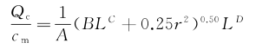  式中：Q_{C}——大气有害物质的排放量，单位为kg/h；  Cm——大气有害物质环境空气质量的标准限值，单位为mg/m³；  L——大气有害物质卫生防护距离初值，单位为m；  r ——大气有害物质无组织排放源所在生产单元等效半径，单位为m，  A、B、C、D——卫生防护距离计算系数。  其中，根据生产单元占地面积S（m²）计算，r＝（S/π）^{0.5}；项目制粒生产线占地面积2460m²，等效半径r计算为27.98m。  根据拟建项目工程分析及区域平均风速（3.4m/s）和拟建项目环境污染源情况，具体的参数选取见表4-12。  表4-12 卫生防护距离计算参数一览表  污染源 污染物 参数 卫生防护距离初值 卫生防护距离  A B C D Qc Cm r  生产车间 颗粒物 470 0.021 1.85 0.84 0.179 0.90 27.98 9.25 50m  根据上表的计算结果，结合卫生防护距离的提及要求，卫生防护距离初值小于50m时，卫生防护距离终值取50m，故本项目需要设置的卫生防护距离为制粒设备区边界外50m区域。故本评价要求项目设置大气防护距离为50m。  项目环境防护距离包络线图见附图8。  （三）噪声  1、噪声源强  建设项目主要噪声源有：制粒、风机等，机械噪声、空气动力性噪声、固定和流动噪声（振动）源兼而有之。根据同类项目分析， 噪声辐射声级80~85dB（A）。主要产噪设备的源强见下表：  表4-13 项目主要设备噪声源强核算结果及相关参数一览表  工序/生产线 装置 噪声源 声源类型 噪声源强 降噪措施 噪声排放值 持续时间/h  核算方法 噪声值/dB(A) 工艺 降噪效果 核算方法 噪声值/dB(A)  制粒 制粒机 制粒机 频发 类比法 80~85 车间隔声、减震基座 15~20 类 比 法 65~70 8  制粒 风机 风机 80~85 15~20 65~70 8  2、声环境影响分析  （1）预测内容  厂界噪声预测：预测厂界噪声。  （2）预测模式  根据《环境影响评价技术导则——声环境》(HJ 2.4-2009)，固定声源预测模式如下：以厂区中心为原点，选择一个坐标系，确定各噪声源位置，并测量各噪声源到预测点的距离，将各噪声源视为半自由状态噪声源，按声能量在空气传播中衰减模式可计算出某噪声源在预测点的声压级，预测模式如下：  首先计算出某个室内靠近围护结构处的倍频带声压级：  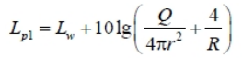  式中：  Q——指向性因数，通常对无指向性声源，当声源放在房间中心时，Q=1，当放在一面墙的中心时，Q=2；当放在两面墙夹角处时，Q=4，当放在三面墙夹角处时，Q=8；  R——房间常数，R=S*a/(1-a)，S为房间内表面面积，m²，α为平均吸声系数；  r——声源到靠近围护结构某点处的距离，m。  然后按下式计算出所有室内声源在围护结构处产生的i倍频带叠加声压级：  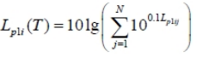  式中：  L_{p1i}（T）——靠近围护结构处室内N个声源i倍频带的叠加声压级，dB；  L_{p1ij}——室内j声源i倍频带的声压级，dB；  N——室内声源总数。  室内声源等效室外声源声功率级计算方法  设靠近开口处（或窗户）室内、室外某倍频带的声压级分别为L_{p1}和L_{p2}。若声源所在室内声场为近似扩散声场，则室外的倍频带声压级可按下式近似求出：  L_{p2}＝L_{p1}－（TL+6）  式中：TL——隔墙（或窗户）倍频带的隔声量，dB。  然后按下式将室外声源的声压级和透过面积换算成等效的室外声源，计算出中心位置位于透声面积（S）处的等效声源的倍频带声功率级。  L_{w}＝Lp_{2（T）}+10lgS  然后按室外声源预测方法计算预测点处的A声级。  设第i个室外声源在预测点产生的A声级为L_{Ai}，在T时间内该声源工作时间为t_{i}；第j个等效室外声源在预测点产生的A声级为L_{Aj}，在T时间内该声源工作时间为t_{j}，则拟建工程声源对预测点产生的贡献值（L_{eqg}）为：  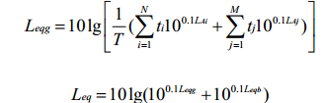  式中：L_{eqg}—建设项目声源在预测点的等效声级贡献值，dB(A)；  L_{eqb}—预测点的背景值，dB(A)；  将设备噪声源在厂区平面图上进行定位，利用上述的预测数字模型，将有关参数代入公式计算，预测建设项目噪声源对各向厂界的影响。  （3）预测结果  拟建项目各厂界噪声预测结果详见下表：  表4-14 项目营运期噪声预测一览表 单位：dB（A）  预测点名称 现状值 贡献值 预测值  2021.06.11昼间 2021.06.12昼间  厂界 东厂界 40.3 41.5 40.7 40.7  南厂界 41.2 41.6 41.1 41.1  西厂界 40.9 40.2 41.5 41.5  北厂界 40.7 40.8 40.1 40.1  环境保护目标 康庙村 41.0 40.9 39.7 43.3  由上表可见，拟建项目建成投产后昼间噪声贡献值满足《工业企业厂界环境噪声排放标准》（GB12348-2008）2类标准要求。  3、声环境污染防治措施  本项目主要的噪声污染源主要为造粒机等设备运行噪声，噪声声级约70~90dB(A)，采取以下措施降低生产过程中噪声对周边环境的影响：  - 合理布置噪声源，将制粒机等主要产噪声设备设置在租赁厂房南侧，远离北侧康庙村居民点；  - 生产设备均布置在厂房内部，厂房隔声；  - 选型上使用国内先进的低噪声设备；  - 安装时采取台基减振、橡胶减震接头及减震垫等措施。  - 设备定期调试维护。  经采取以上措施后，厂界噪声能够达到《工业企业厂界环境噪声排放标准》（GB 12348-2008）2类标准的要求。  （四）固废  1、固废产生情况  根据本项目生产特点，项目运营期一般固废为布袋收尘器收集的粉尘以及生活垃圾等。  表4-15 项目固废污染源源强核算结果及相关参数一览表  工序/生产线 固废名称 固废属性 产生情况 处置措施 最终去向  核算 方法 产生量t/a 工艺 处置量t/a  废气处理 布袋除尘器粉尘 一般 固废 66.工业粉尘 产污系数法 8.50 / 8.50 回用于生产线  设备维护检修过程中 废机油 危险 废物HW08 900-214-08 类比法 0.1 / 0.1 收集后暂存于危废暂存库，定期交由有资质单位处理处置  日常办公 生活垃圾 生活垃圾 产污系数法 5.28 / 5.28 环卫统一清运  2、固体废物环境影响分析及措施  项目运营期一般固废为布袋收尘器收集的粉尘以及生活垃圾等。  一般固废和生活垃圾处置方案如下：  表4-16 一般固废和生活垃圾产生及处置状况  序号 分类 污染物 废物类别 产生量（t） 性状 主要成分 暂存场所 处置方式  1 一般固废 布袋收尘器收集的粉尘 一般废物 66.工业粉尘 8.50 固体 秸秆、玉米、麸皮、蛋白类原料等 车间一般固废临时存放处 返回生产线用于制粒  2 生活垃圾 其他废物 5.28 固体 生活垃圾 生活垃圾桶 环卫统一清运  总计 13.8 / / / /  表4-17 危险废物处置方案  序号 危险废物名称 危险废物类别 产生量t/a 形态 主要成分 暂存场所 污染防治措施  1 废机油 HW08 0.1 液态 机油 危废暂存库 交由有资质单位处理处置  总计 / 0.1 /  1）危险废物贮存场所环境影响分析  ①危险废物暂存库选址的可行性分析  对照《危险废物贮存污染控制标准》（GB 18597-2001）及其修改单中的选址要求，分析了本项目危险废物暂存库选址的可行性，具体见下表。在进行防渗处理，地面与裙脚用坚固、防渗的材料建造，建筑材料必须与危险废物相容等措施后，本项目危险废物选址合理。  表4-18 危废暂存库选址可行性分析  序号 《危险废物贮存污染控制标准 （GB 18597-2001）标准要求 本项目危废暂存库选址可行性分析  1 地质结构稳定，地震烈度不超过7度的区域内。 本工程所选厂址处位于毛集镇康庙村，基底稳定，构造活动微弱，新构造活动不明显，地震基本烈度不超过7，地质结构相对稳定。  2 设施底部必须高于地下水最高水位。 本项目危废暂存库地面高于地下水最高水位。  3 应避免建在溶洞区或易遭受严重自然灾害如洪水、滑坡、泥石流、潮汐等影响的地区。 本工程所选厂址区域无断层、滑坡、泥石流及地下溶洞等潜在危害因素，地质结构相对稳定。  4 应在易燃、易爆等危险品仓库、高压输电线路防护区域以外。 确保危险废物暂存库远离易燃易爆危险品堆放区，无高压输电线路通过。  5 应位于居民中心区常年最大风频的下风向。 本项目危废暂存库处于附近主要居民住宅的主导风下风向。  6 集中贮存的废物堆选址除满足以上要求外，还应满足基础必须防渗的要求。 危废暂存库进行防渗处理，确保防渗要求不小于相当于渗透系数1.0×10⁻¹⁰cm/s和厚度2mm的人工材料的防渗性能。  7 地面与裙脚要用坚固、防渗的材料建造，建筑材料必须与危险废物相容。 地面与裙脚要用坚固、防渗的材料建造，建筑材料必须与危险废物相容。  ②危险废物暂存库贮存能力分析  危险废物产生量和贮存周期见下表。  表4-19 危险废物暂存库情况  序号 贮存场所名称 危险废物名称 危险废物类别 危险废物产生量（t/a) 位置 占地面积（m²） 最大贮存量（t） 贮存能力（t） 贮存周期  1 危废暂存库 废机油 HW08 0.1 危废暂存库 10 0.1 5 6个月  2）危险废物暂存库污染防治措施包括：  本项目产生的危险废物应严格遵照《危险废物贮存污染控制标准》（GB 18597-2001）的相关规定，危险废物应在室内堆放，做到防风、防雨、防晒、防渗；不同种类的危险废物应分开存放，设有隔断；贮存场所地面应设防渗措施；危险废物储存间四周设有渗液收集槽等。  ①做好“四防”  新建一处规范的10m²的危废暂存点，做到防风、防雨、防晒，同时进行地面防渗处理，确保防渗要求不小于相当于渗透系数1.0×10⁻¹⁰cm/s。危险废物暂存库地面和裙脚防渗采用环氧树脂地坪（3mm），四周设经防腐防渗处理的地沟。设施内要有安全照明设施和观察窗口。  ②分类放置  危险废物贮存要求严格按照《危险废物贮存污染控制标准》（GB18597-2001）及其2013修改单要求执行，本项目需根据危险废物成分，将其用符合国家标准的专门容器分类盛装，容器必须完好无损，材质应与危险废物相容，设立危险废物标志。暂存库内的危险废物必须分类堆放，并设有隔离间隔断。禁止将不相容（相互反应）的危险废物在同一容器内混装。危险废物暂存库内清理出来的泄漏物，一律按危险废物处理。  ③危险废物暂存库管理员须作好危险废物情况的记录，记录上须注明危险废物的名称、来源、数量、特性和包装容器的类别、入库日期、存放库位、废物出库日期及委托处置接收单位名称。危险废物的记录和货单在危险废物回取后应继续保留三年。  ④贮存周期  贮存期限不得超过国家规定，不允许在厂区内长期堆存，要定期运出，运输方式可采用汽车运输，在运输过程中要加强运输管理，运输人与交接人应填写交接单，严禁在途中抛洒。  ⑤建设单位在关于危废暂存、交付危险废物（包括含有或直接沾染危险废物的包装物、容器用于原始用途）应着重做好以下几项工作：做好日常台账工作，比如危废出入库记录、供应商回收记录等；与供应商签订合同时，要在合同中明确标明含有或直接沾染危险废物原包装物、容器的归属及责任主体。  3）运输过程的污染防治措施  危险废物定期用专用运输车辆分类外运至有资质公司处理处置，其将委派专人负责，各种废弃物的储存容器都有很好的密封性，安全可靠，有效防止临时存放过程中的二次污染。严格执行《危险废物收集、贮存、运输技术规范》（HJ2025-2012）中的有关规定。  4）委托利用或处置的环境影响分析  本项目建设单位承诺运行期将妥善处理危险废物，委托有资质的单位进行处置。根据统计结果可知，本项目产生的危废类型主要为HW08。建设单位综合考虑委托相关资质的单位利用或处理处置本项目危险废物。  （五）污染物排放汇总  拟建项目污染物产生排放情况详见下表：  表4-20 拟建项目污染物排放汇总表  种类 污染物名称 产生量（t/a） 削减量（t/a） 排放量（t/a）  废气 颗粒物 8.58 8.4985 0.0815  固废 一般固废 8.50 8.50 0  危险废物 0.1 0.1 0  生活垃圾 5.28 5.28 0  （六）拟建项目环境保护投资  拟建项目总投资16000万，环保投16万，环保投资占总投资的0.1%，详见下表。  表4-21 环保治理项目投资概算  编号 类别 环保设施 投资（万元）  1 废气治理 废气收集装置+脉冲布袋除尘器+排气筒 10  2 噪声防治 建筑隔声、基础减震、设备降噪 2  3 固废处置 一般固废暂存场所 2  危险废物暂存间 2  合计 16

五、环境保护措施监督检查清单
内容  要素 | 排放口（编号、名称）/污染源 | 污染物  项目 | 环境保护措施 | 执行标准
大气环境 | P1排气筒 | 颗粒物 | 物料输送粉尘：封闭原料堆场及物料输送提升机，减少物料输储过程中无组织粉尘的排放，在投料斗上方及制粒机入料口上方安装吸风集气罩进行收集，经1套布袋除尘装置处理后通过1根 15米高排气筒（P1）排放；  制粒粉尘：制粒工序废气经布袋除尘器处理，处理后的废气经1根15m排气筒（P1）排放。 | 上海市地方标准《 大气污染物综合排放标准》（DB 31/933-2015）
地表水  环境 | 办公生活废水 | COD、BOD₅、氨氮、SS | 生产环节不消耗水，无生产废水排放。厂内不设办公室，租用附近康庙村民房作为办公场所，办公生活废水依托康庙村化粪池处理。本项目厂区内无生活污水排放。
声环境 | 设备噪声 | 设备噪声 | 厂房隔声、减振基座 | 《工业企业厂界环境噪声排放标准》（GB 12348-2008）中2类标准
电磁辐射 | / | / | / | /
固体废物 | ①一般固体废物：布袋收尘器收集的粉尘收集后，重新返回生产线。  ②生活垃圾：环卫部门清运。
土壤及地下水污染防治措施 | 危废暂存间进行重点防渗处理。
生态保护措施 | /
环境风险  防范措施 | /
其他环境  管理要求 | （一）环境管理和监测计划  1、环境管理工作计划和方案  根据本项目的具体情况，本次对建设项目的环境保护管理计划提出以下建议，详见下表。  表5-1 环境管理工作计划一览表  环境管理总要求 根据国家建设项目环境保护管理规定，认真落实各项环保手续。  ①可研阶段，委托评价单位进行环境影响评价；  ②开工前，履行“三同时”手续；  ③严把施工质量关，严格按照设计要求和施工验收规范质量要求执行；  ④配合环境监测站做好例行监测工作，及时交纳排污费。  运营期环境管理 加强环保设备运行检查，确保达标、力求降低污染。  ①明确专人负责环保设施的管理；  ②做好实验室日常管理安排。  ③合理利用能源、资源、节水、节能。  2、环境监测计划  根据《排污许可证申请与核发技术规范 总则》（HJ 942-2018）、《排污许可证申请与核发技术规范 农副食品加工工业—饲料加工、植物油加工工业》（HJ 1110-2020）、《排污单位自行监测技术指南 总则》（HJ 819-2017），本项目运营期环境监测计划如下：  表5-2 环境监测计划一览表  类别 环境要素 监测位置 测点数 监测项目 监测频率  污染源监测 废气 厂界上风向1个点、下风向3个点 4 颗粒物 1次/年  P1投料、造粒工序排气筒 1 颗粒物 1次/年  噪声 厂界外1米 4 厂界噪声 1次/年  （3）排污口规范化设置  ①固定噪声污染源规范化标志牌设置  固定噪声污染源对边界影响最大处，应设置噪声监测点，根据上述原则并兼顾厂界形状，在边界上设置噪声监测点同时设置标志牌。  ②固体废物贮存（处置）场所  本项目新设置危废暂存库、一般固废暂存区，需根据《环境保护图形标志－固体废物贮存（处置）场》（GB 15562.2-1995）的要求设置环境保护图形标志，标志牌设在与之功能相应的醒目处，标志牌必须保护持清晰、完整。一般固体废物厂内暂存应满足《一般工业固体废物贮存和填埋污染控制标准》（GB 18599-2020）的要求，危险废物厂内暂存应满足《危险废物贮存污染控制标准》（GB 18597-2001）及其2013年修改单的要求。  为了公众监督管理，按照《环境保护图形标志》(GB 15562.1—1995；GB 15562.2-1995)、《〈环境保护图形标志〉实施细则（试行）》（环监〔1996〕463号）的规定，在各排污口设立相应的环境保护图形标志牌。具体要求见表下表：  表5-3 各排污口环境保护图形标志  排放口名称 编号 提示图形符号 警告图形标志  污水排放口 WS-X X X X - X X  噪声源 ZS-X X X X - X X  固废暂堆场所 一般固废 GF-X X X X - X X  备注：编号的前两个字母为类别代号，中间四位为企业名称拼音简写，后两位为排放口顺序编号。排放口的顺序编号数字由各企业自行规定。  2、环境保护设施验收一览表  本项目环境保护设施“三同时”验收一览表如下  表5-4 项目环境保护“三同时”一览表  序号 项目 环保措施 预期效果  1 废水 生产环节不消耗水，无生产废水排放。厂内不设办公室，租用附近康庙村民房作为办公场所，办公生活废水依托康庙村化粪池处理。本项目厂区内无生活污水排放。  2 废气 物料输送粉尘：封闭原料堆场及物料输送提升机，减少物料输储过程中无组织粉尘的排放，在投料斗上方及制粒机入料口上方安装吸风集气罩进行收集，经1套布袋除尘装置处理后通过1根 15米高排气筒（P1）排放； 制粒粉尘：制粒工序废气经布袋除尘器处理，处理后的废气经1根15m排气筒排放。 《上海市地方标准 大气污染物综合排放标准》（DB31/933-2015）  3 噪声 选取低噪声设备、隔声、减振、合理布局。 《工业企业厂界环境噪声排放标准》（GB 12348-2008）中2类标准。  4 固废 ①一般固体废物：布袋收尘器收集的粉尘，全部回用于制粒。 ②危险废物：设备维修过程中产生的废机油，收集暂存于危废库（10m²，防风、防雨、防腐、防渗措施）后，定期交由有资质单位处理处置。 ③生活垃圾：环卫部门清运。 及时处理，不造成二次污染。

六、结论
（一）结论
本项目符合国家和地方的相关产业政策，选址符合“三线一单”和当地规划及规划环评要求，所采用的污染防治措施合理可行，可确保污染物稳定达标排放；项目污染物的排放量符合控制要求，处理达标后的各项污染物对周围环境的影响较小，不会改变当地的环境功能区划，项目的环境风险较小且可以接受。在落实本报告表提出的各项污染防治措施、严格执行“三同时”制度的情况下，从环境保护的角度分析，本项目建设可行。
（二）建议和要求
1、本环评报告表的评价结论是根据建设单位提供的生产规模、生产工艺、原辅材料种类及用量、平面布局及与此对应的排污情况上得到的，如果上述情况发生重大变化，该公司应按环境保护要求另行申报相关手续。
2、建设单位要严格执行“三同时”制度，切实做到环保治理设施与生产设施同步进行，确保污染物达标排放。
3、生产过程中严格执行操作流程，做好生产设备运行期间的维护保养工作。
（三）附图、附件、附表
附图：
附图1 项目地理位置图
附图2 项目周边环境及环保目标图
附图3 项目与租赁厂房分布位置图
附图4 车间平面布置及废气收集管线图
附图5 雨污管网图
附图6 车间分区防渗图
附图7 生态红线符合性分析图
附图8 建设项目周边环境测绘及环境防护距离包络线图
附件：
附件1 委托书
附件2 备案文件
附件3 厂房租赁合同
附件4 检测报告
附件5 关于康庙村钢构厂房用地的说明
附件6 关于康庙村钢构厂房污水管网接管的说明
附表：
建设项目污染物排放汇总表

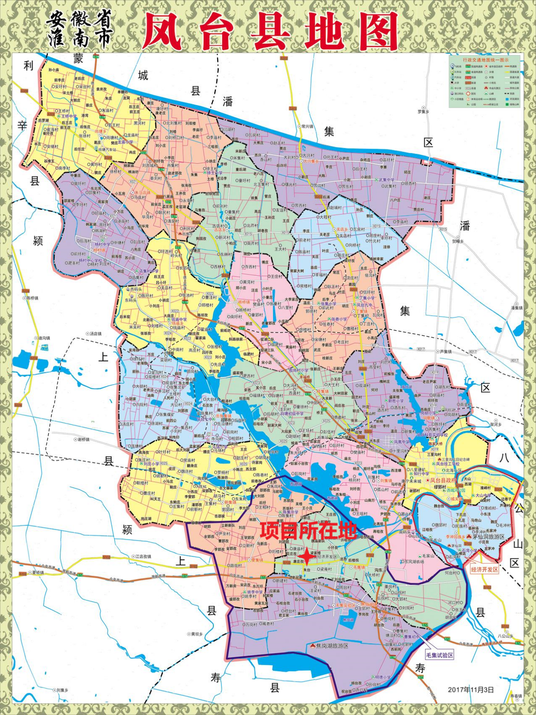
附图1 项目地理位置图
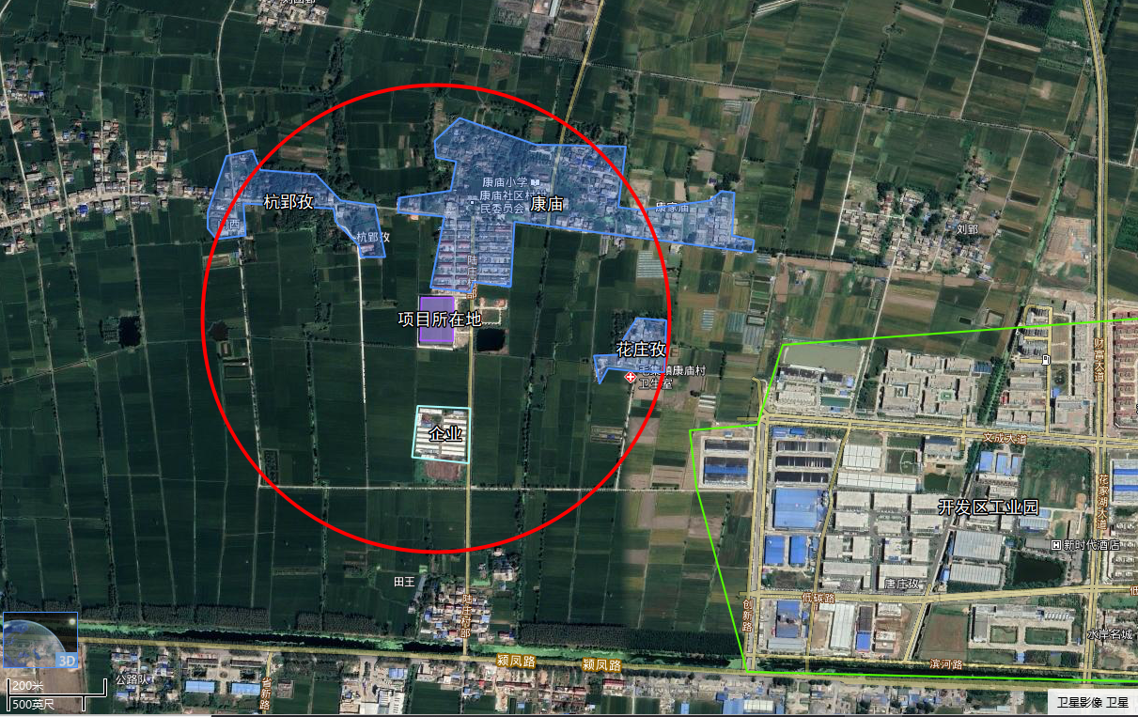
图例：

项目厂界

以车间中心点位为圆心500m

环境保护目标
附图2 项目周边环境及环保目标图

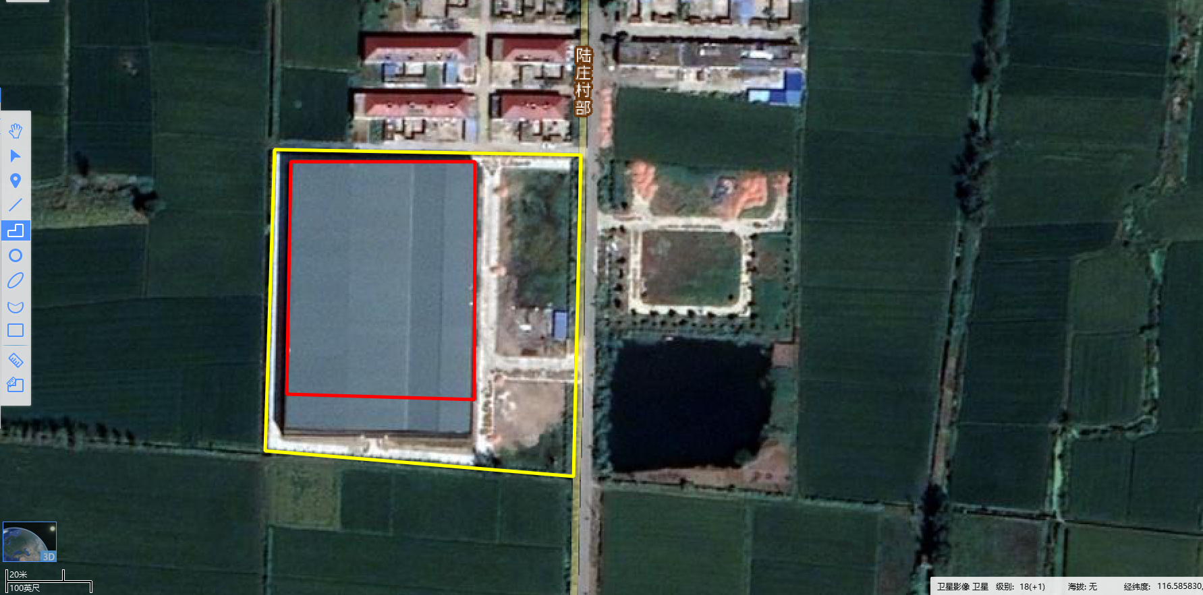
康庙
项目所在地
图例：

租赁车间

康庙村建设厂区
附图3 项目与租赁厂房分布位置图

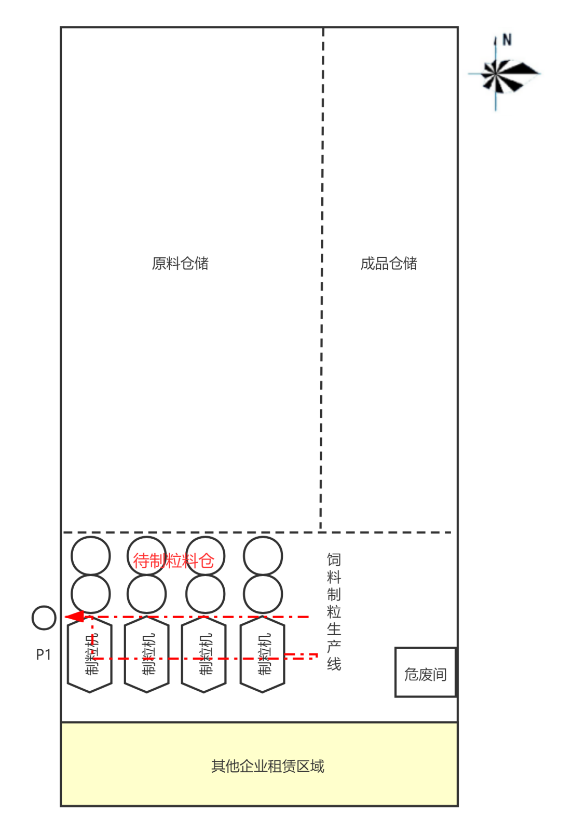
有组织废气监测位置
厂界噪声监测点
厂界噪声监测点
厂界噪声监测点
厂界噪声监测点
附图4 车间平面布置及废气收集管线图

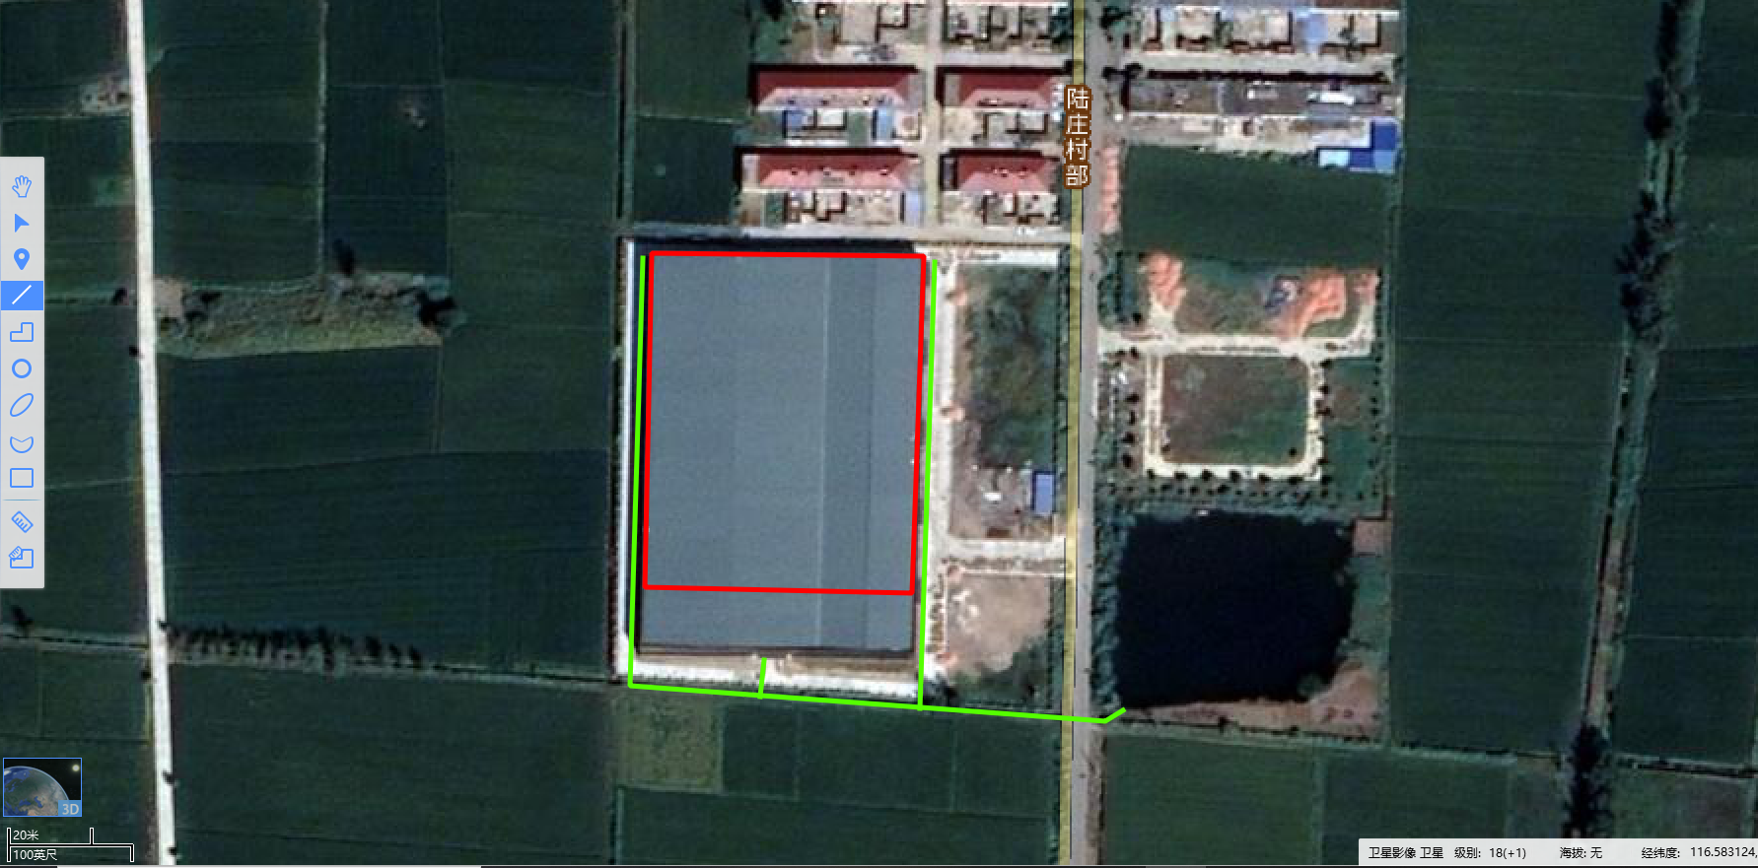
项目所在地
图例：

租赁车间

雨水收集管网
康庙
附图5 雨污管网图

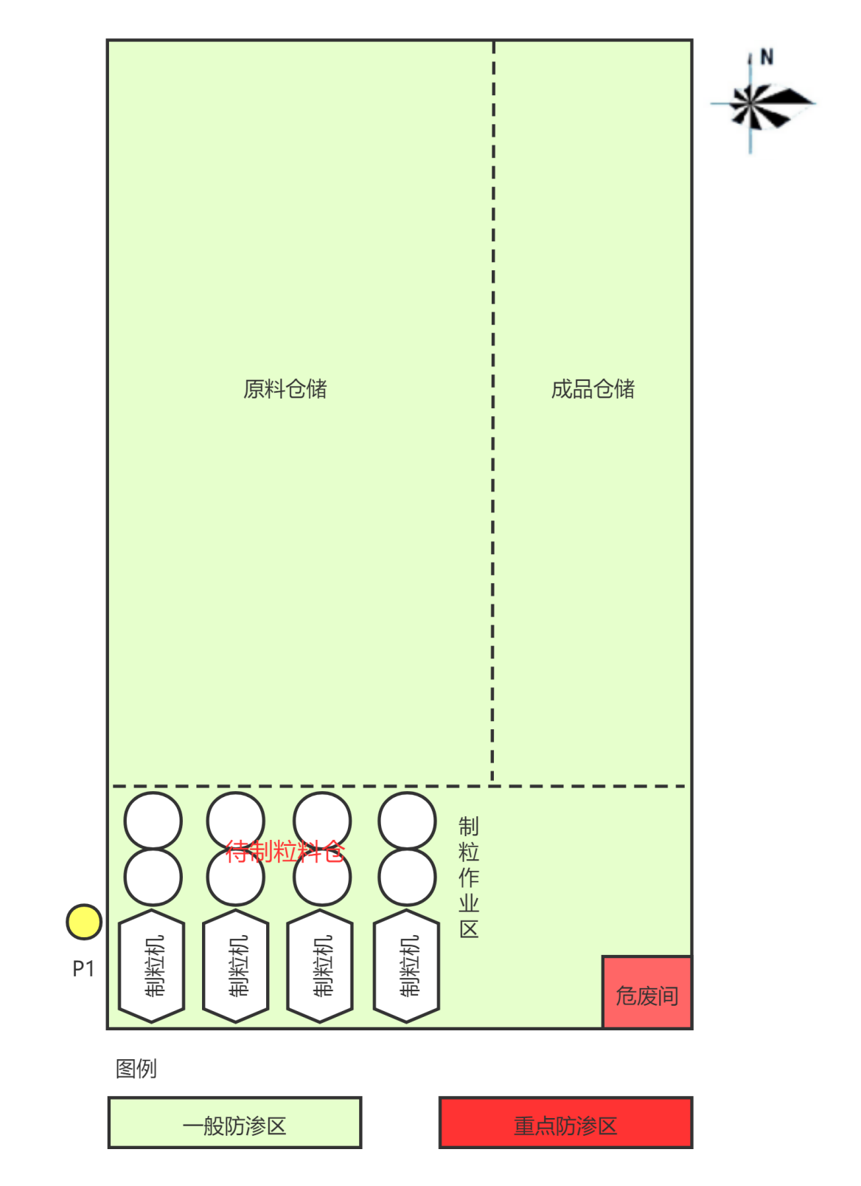
附图6 车间分区防渗图

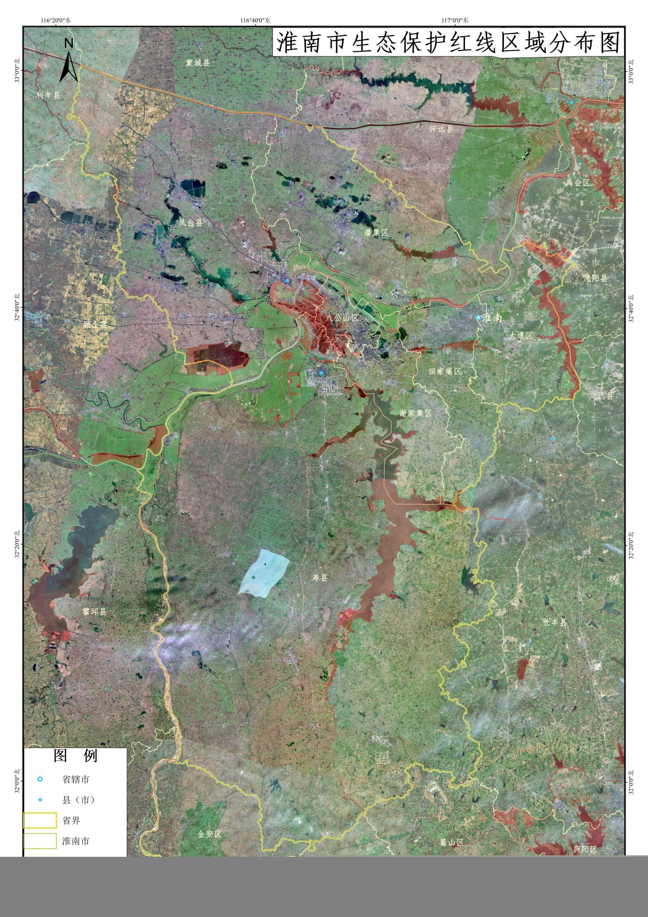

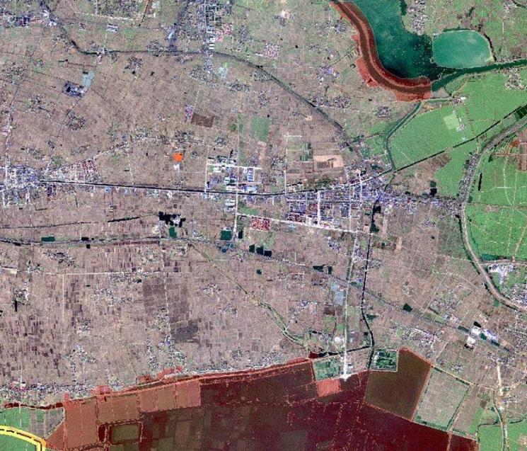

项目所在地

附图7 生态红线符合性分析图
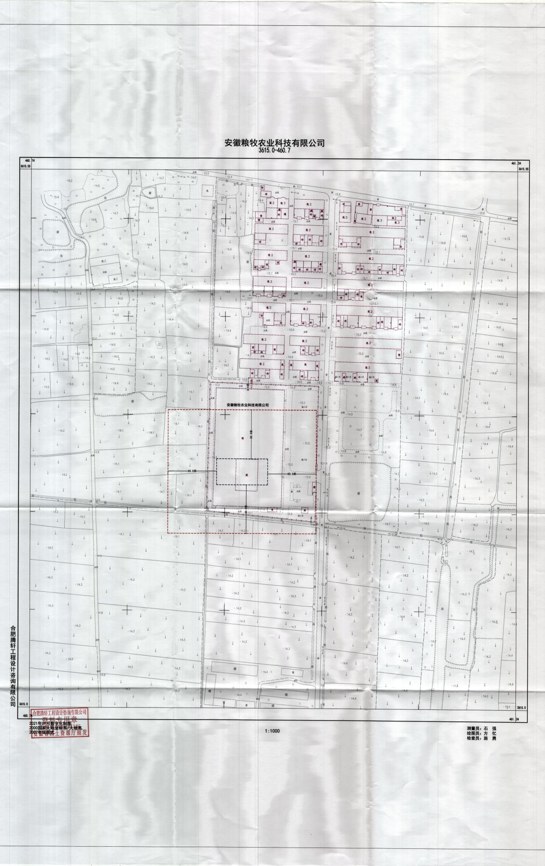
附图8 建设项目周边环境测绘及环境防护距离包络线图
附件1 委托书

委 托 书

安徽启晨环境科技有限公司：
我单位在 安徽省淮南市毛集社会发展综合实验区康庙村 建设 年产15万吨秸秆颗粒饲料项目 。根据《中华人民共和国环境影响评价法》、《建设项目环境保护条例》等法律、法规的规定，该项目建设需要进行环境影响评价工作。我公司委托贵单位就该项目进行环境影响评价，贵单位负责提交该项目《环境影响报告表》，具体要求在合同文本中商定。我公司确保提供的所有资料真实有效，并承担相关法律责任。
请接受委托，并按规范尽快开展工作。

委托方（盖章）：安徽粮牧农业科技有限公司
委托日期：2021年5月26日

附件2 立项备案表
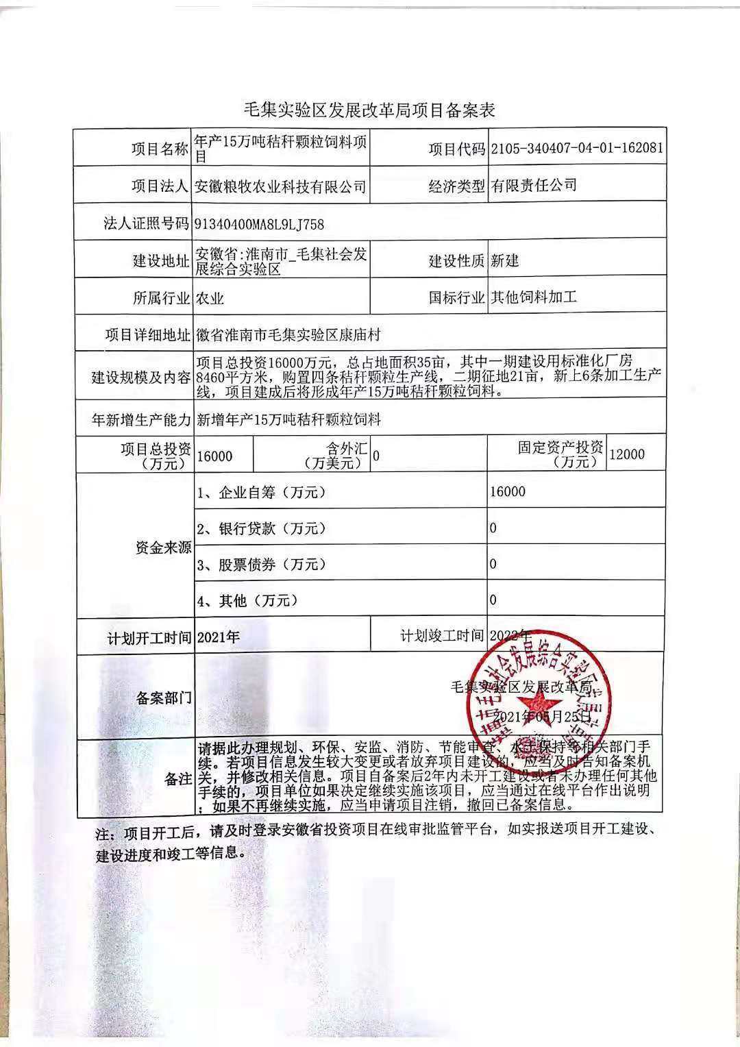

附件3 租赁合同
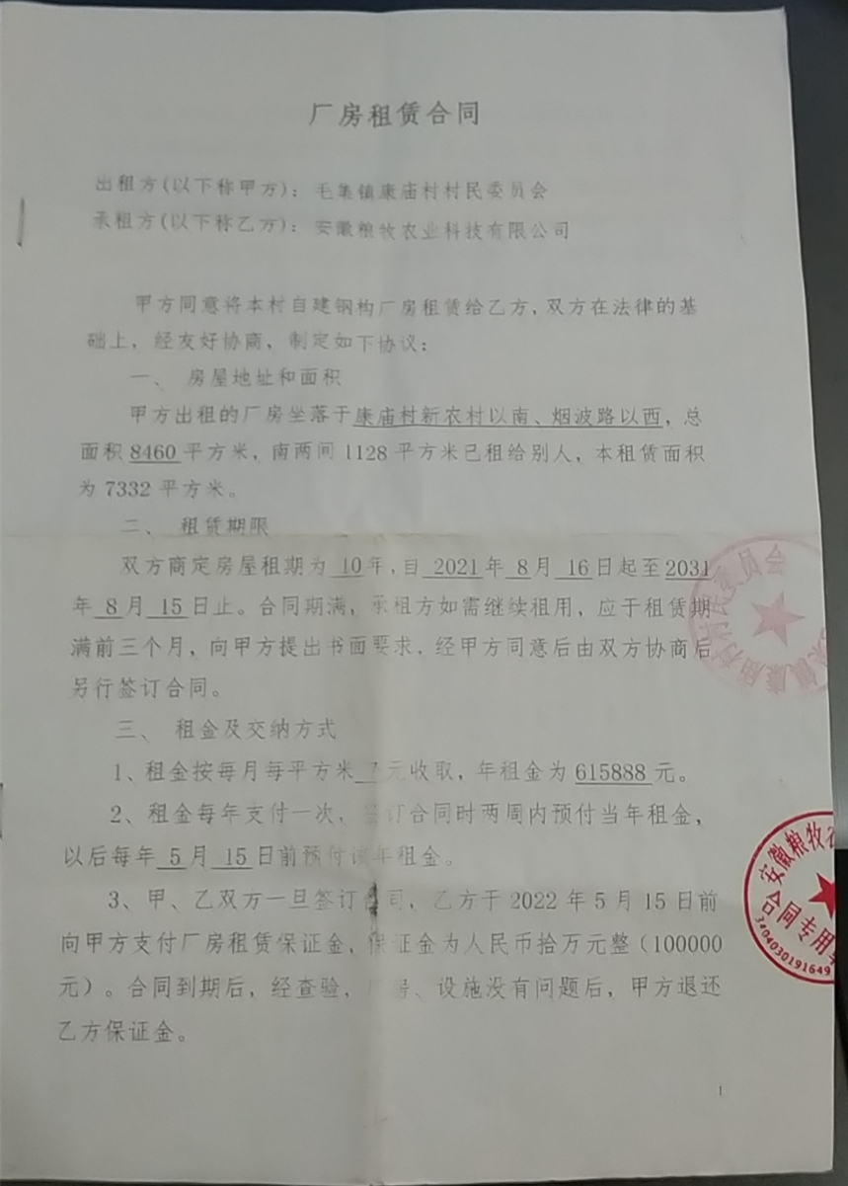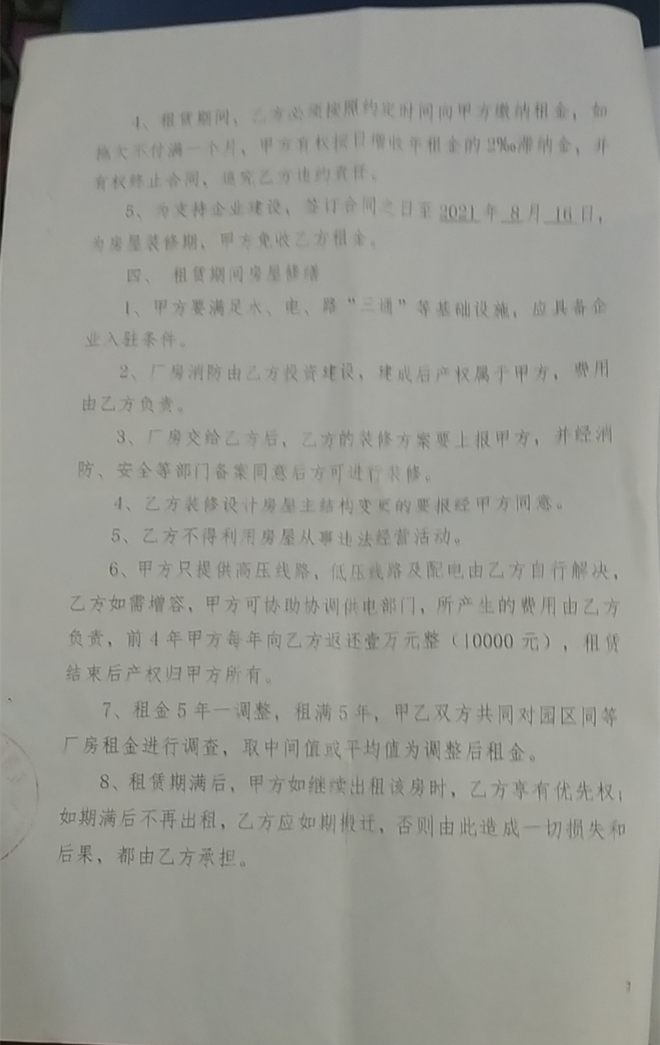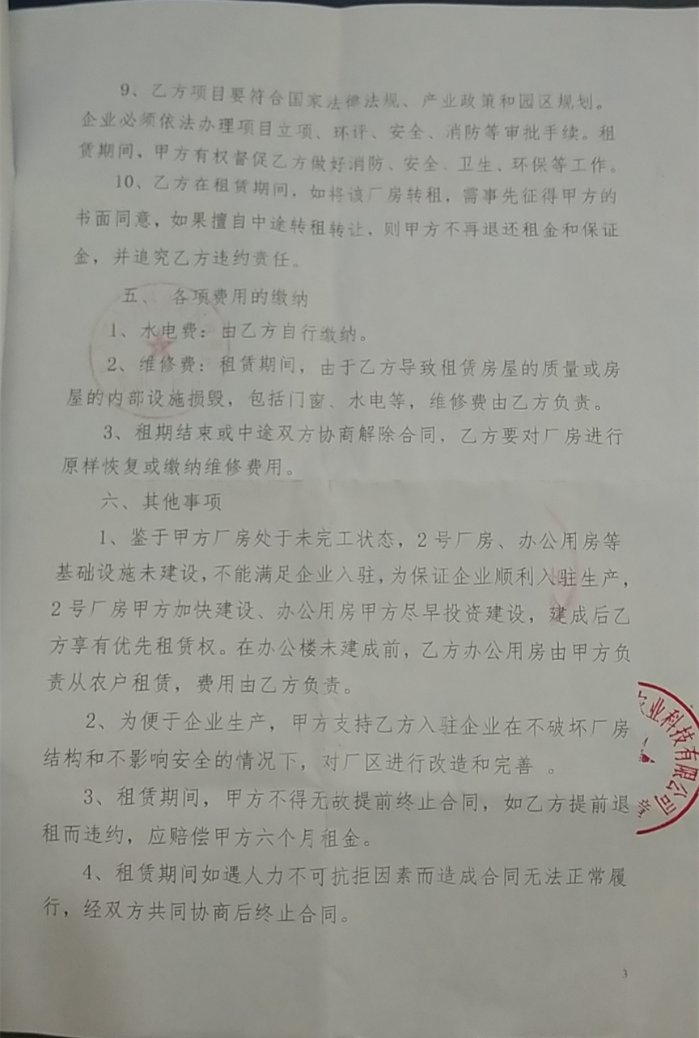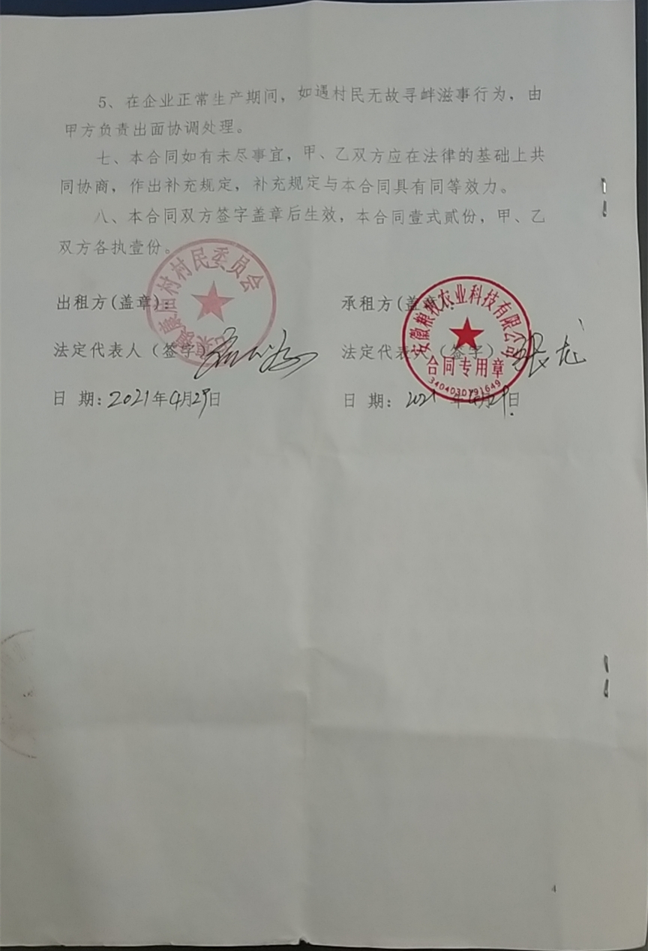
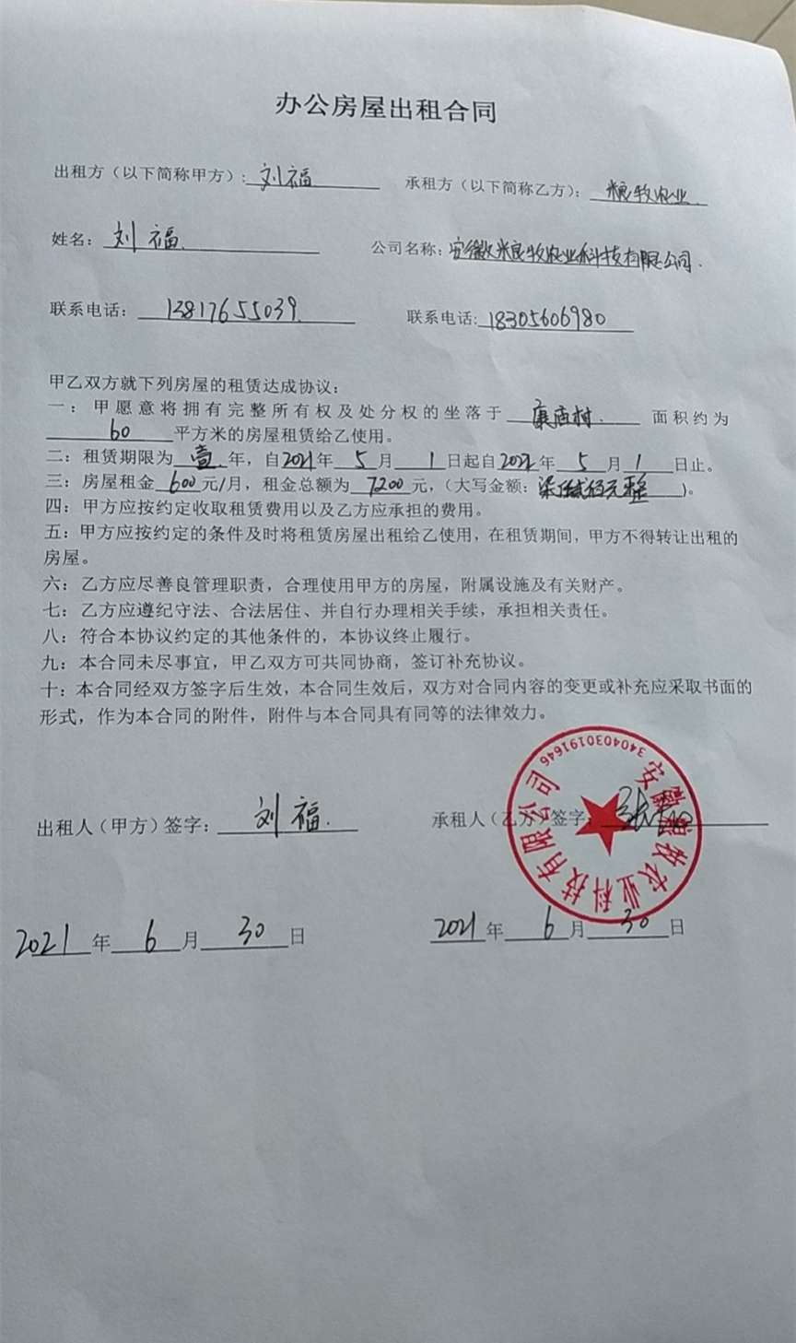
附件4 噪声监测报告
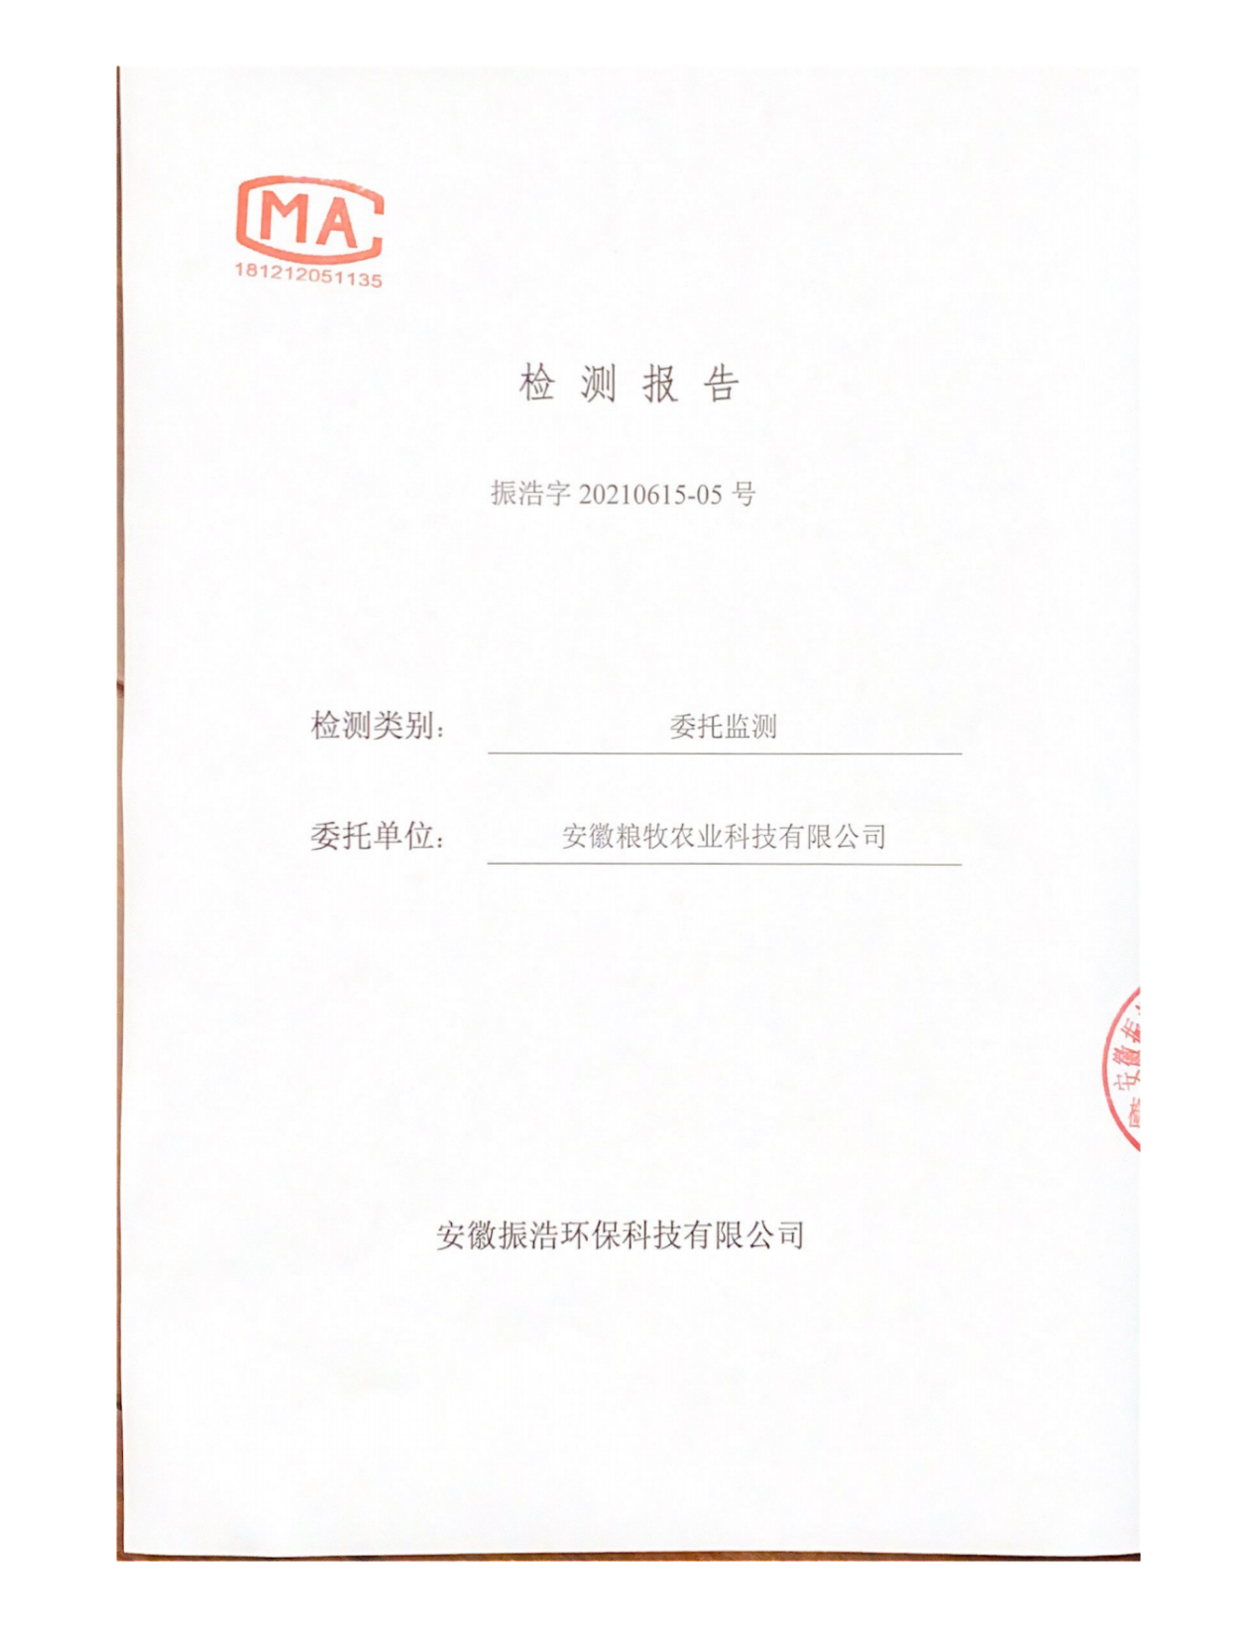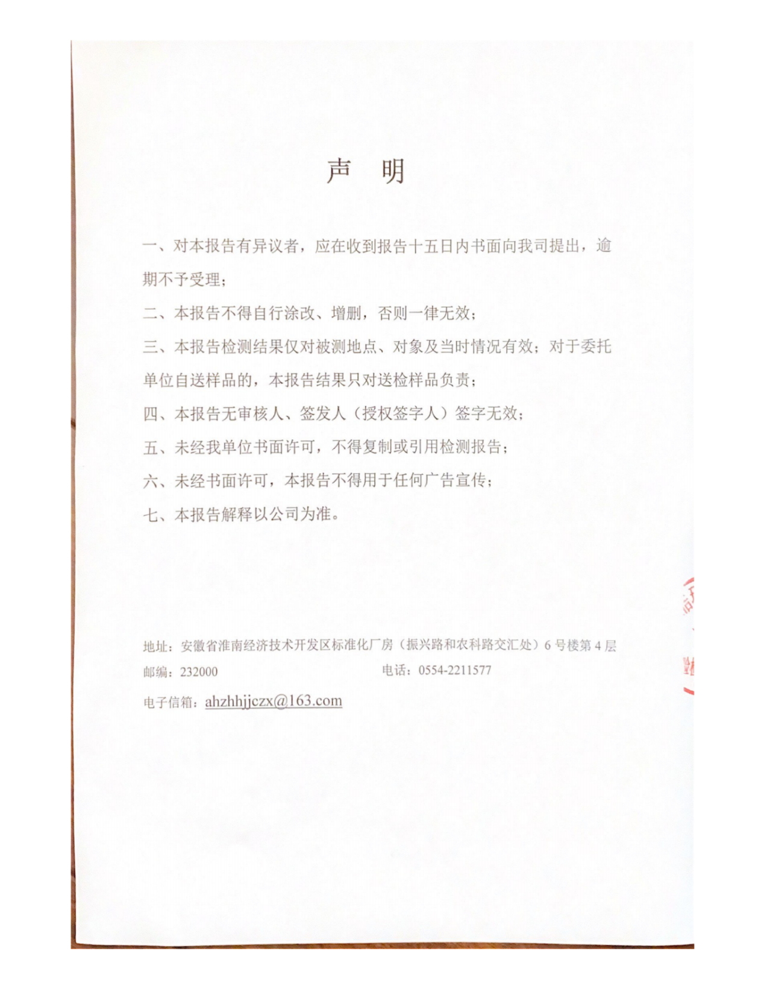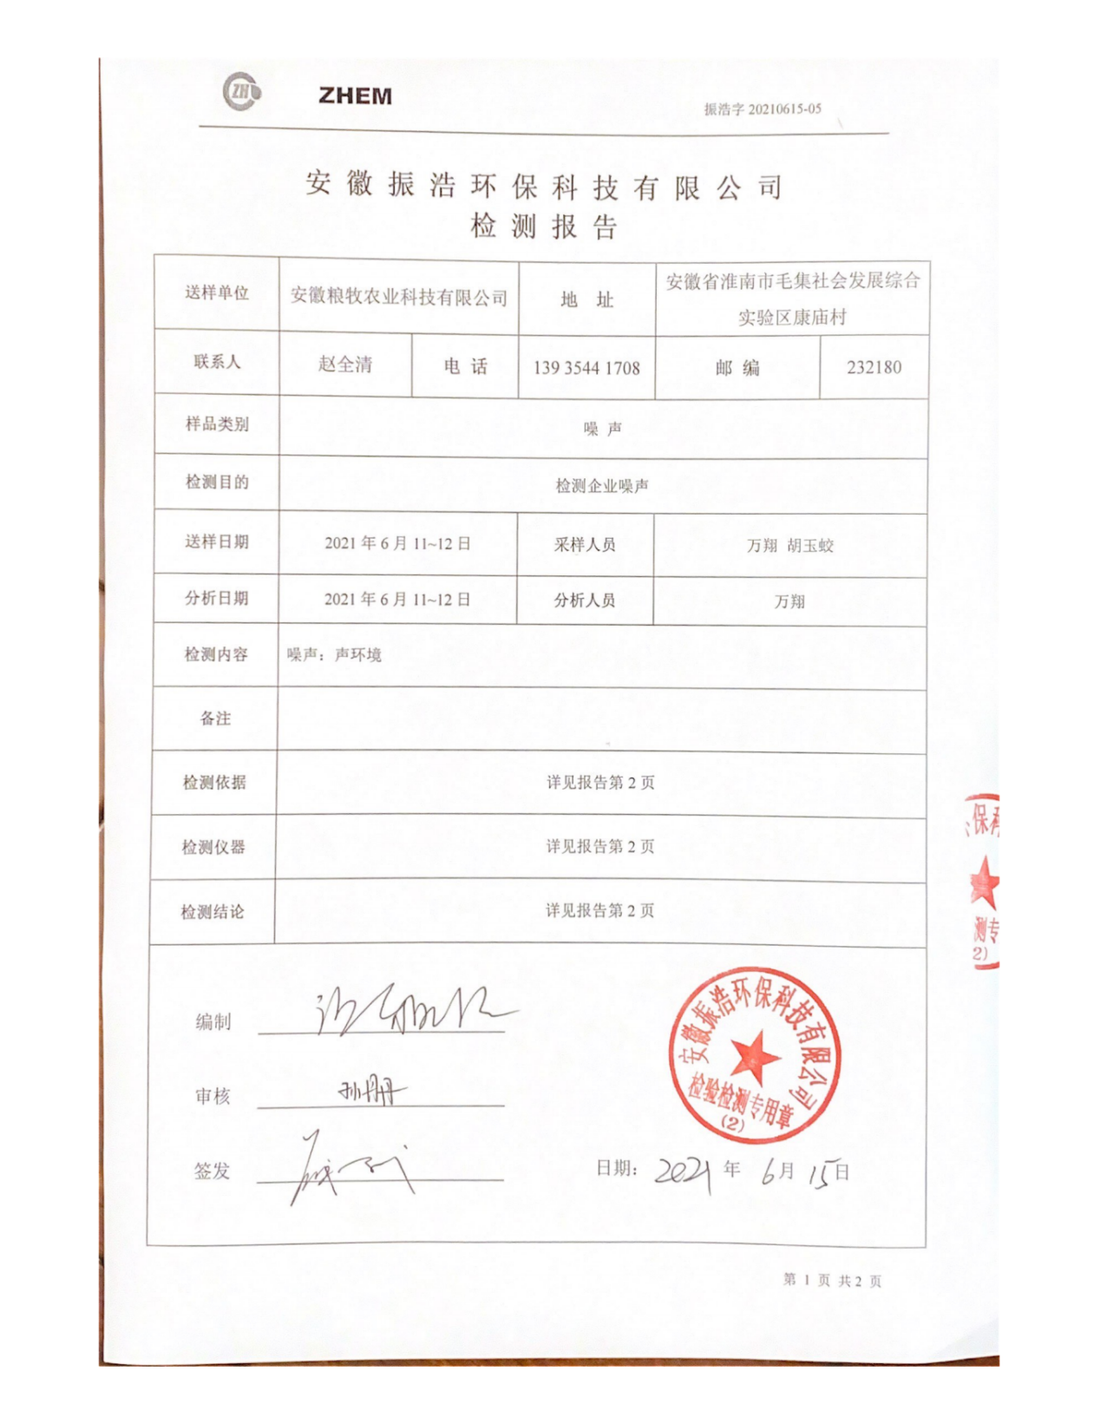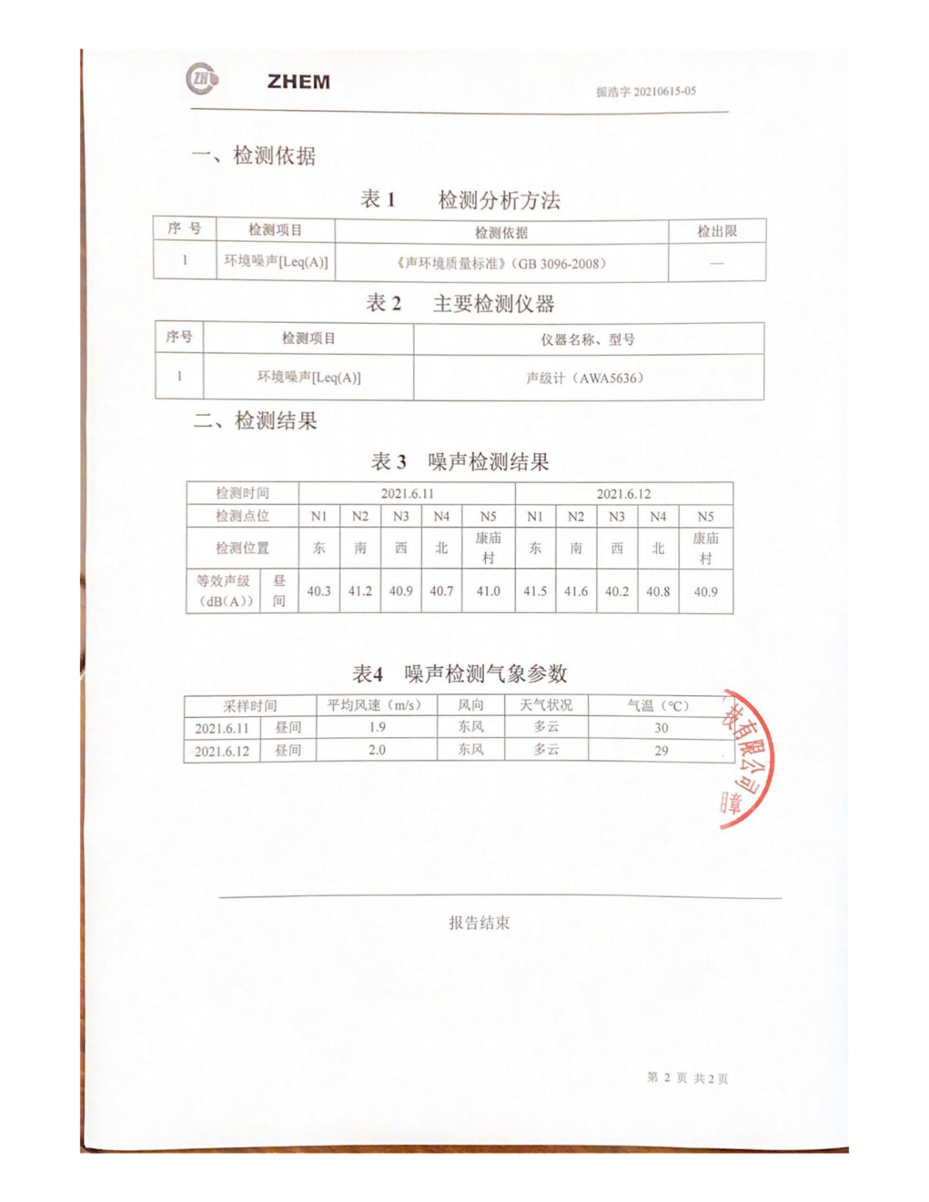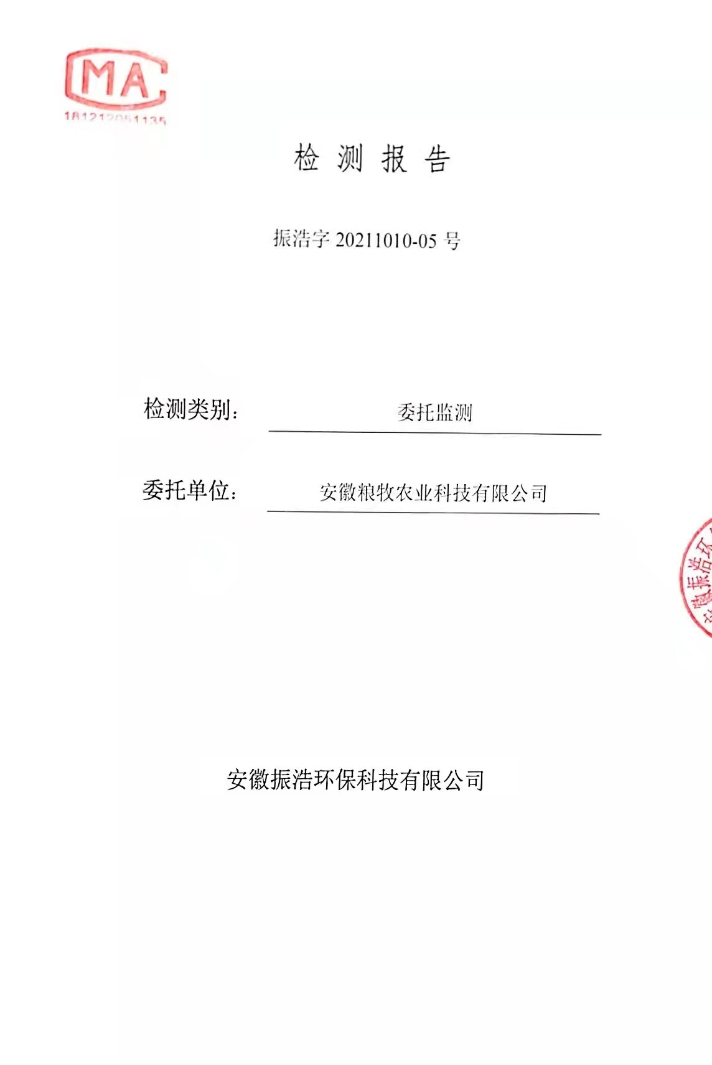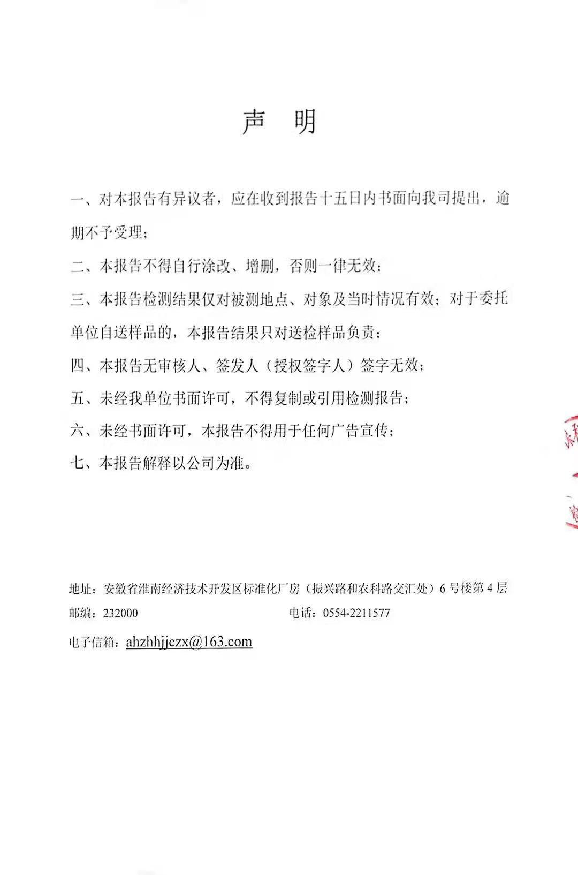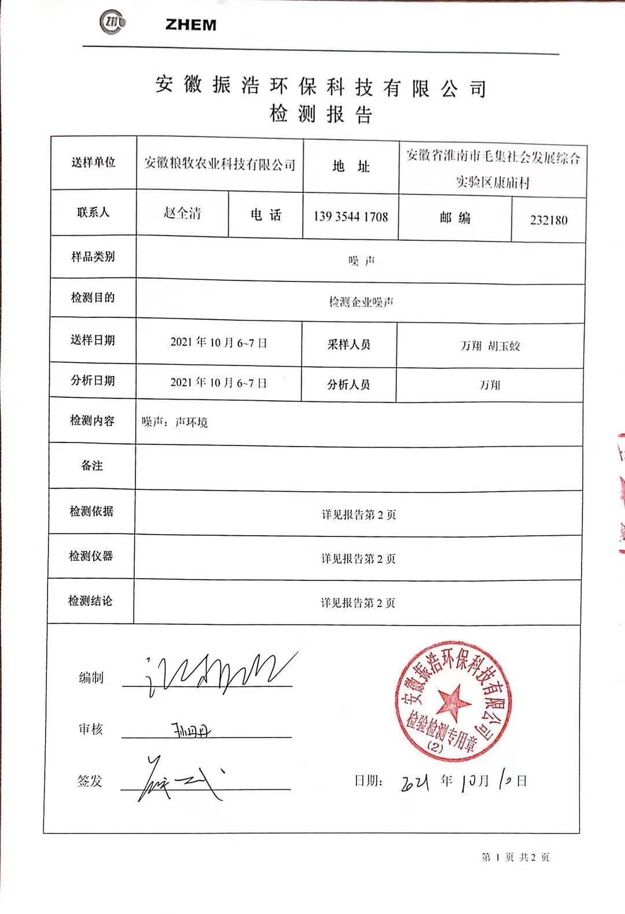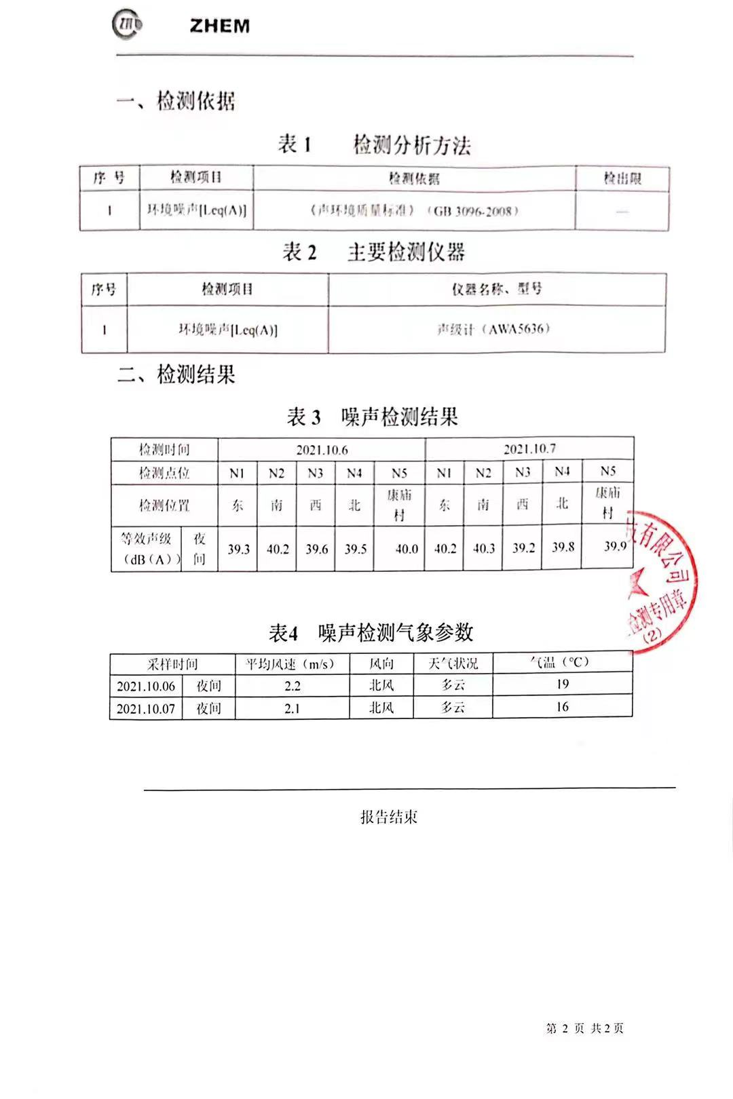
附件5 关于康庙村钢构厂房用地的说明
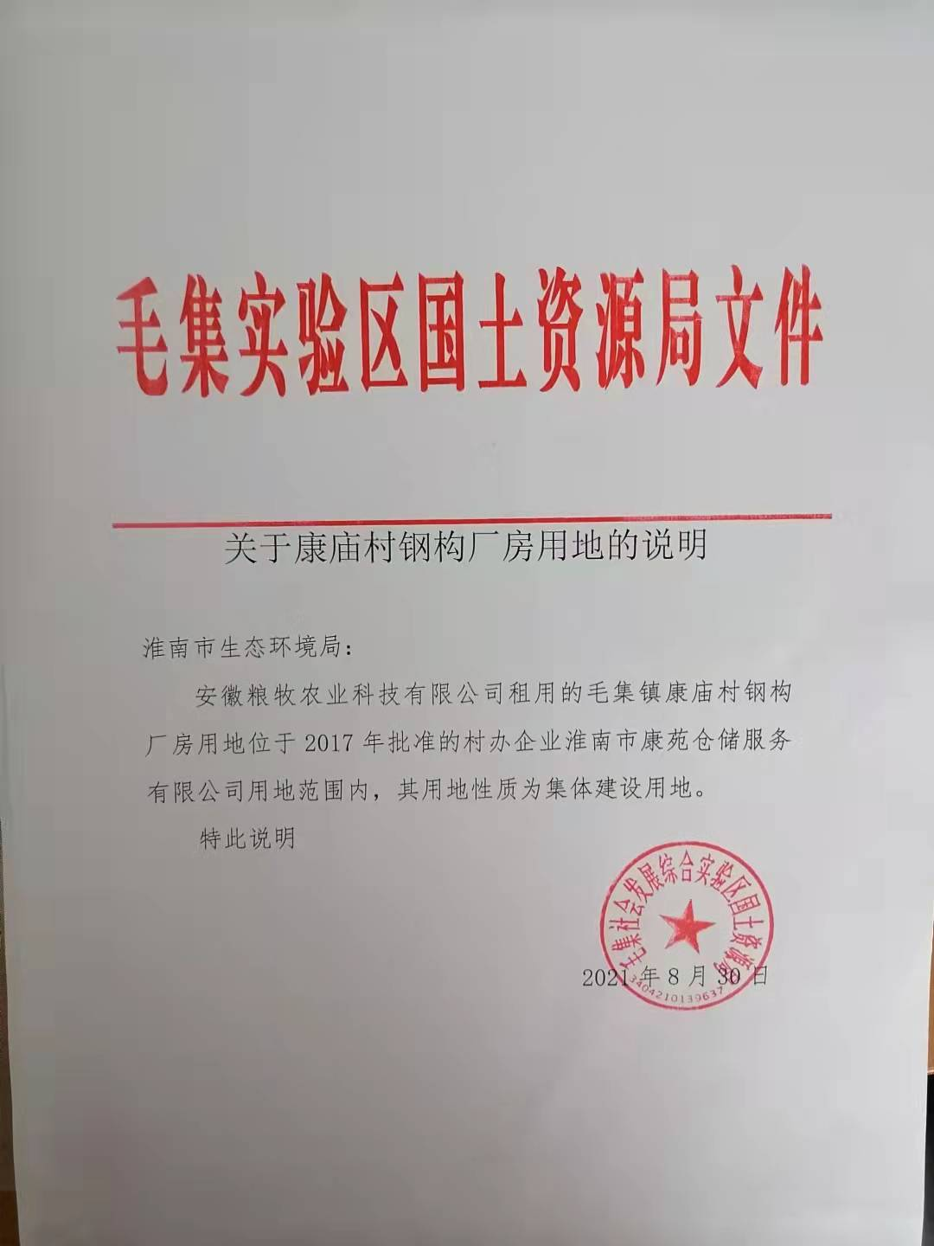
附件6 关于康庙村钢构厂房污水管网接管的说明
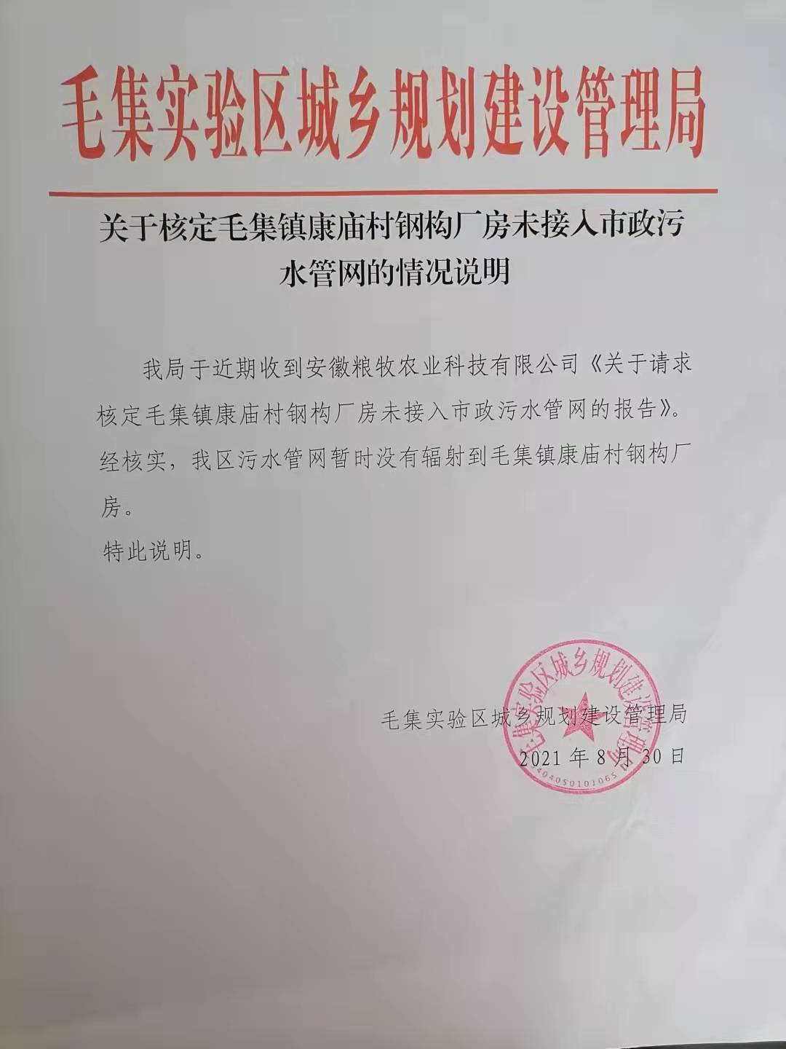
附表
建设项目污染物排放量汇总表 单位t/a
项目  分类 | 污染物名称 | 现有工程  排放量（固体废物产生量t/a）① | 现有工程  许可排放量t/a  ② | 在建工程  排放量（固体废物产生量t/a）③ | 本项目  排放量（固体废物产生量t/a）④ | 以新带老削减量t/a  （新建项目不填）⑤ | 本项目建成后  全厂排放量t/a（固体废物产生量）⑥ | 变化量t/a  ⑦
废气 | 颗粒物 |  |  |  | 8.58 |  | 0.0815 | +0.0815
 | VOCs
废水 | CODcr
 | BOD₅
 | SS
 | NH3-H
一般工业  固体废物 | 布袋收尘器收集的粉尘 |  |  |  | 8.50 |  | 0 | +0
危险废物 | 废机油 |  |  |  | 0.1 |  | 0
注：⑥=①+③+④-⑤；⑦=⑥-①。

